Pielikums Nr.2
Madonas novada pašvaldības domes 2022. gada 31. maija lēmumam Nr. 357 (Protokols Nr. 13, 34. p.)
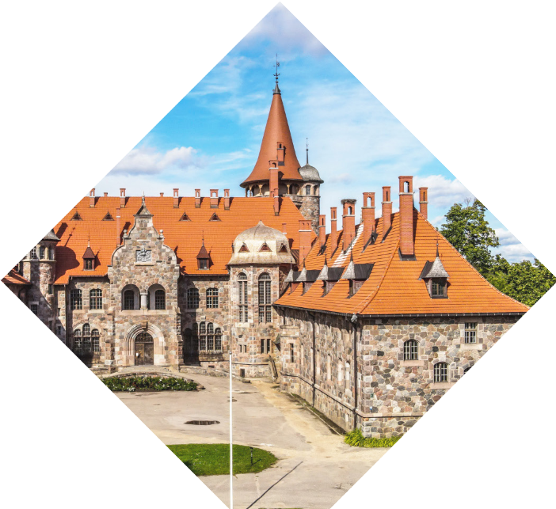
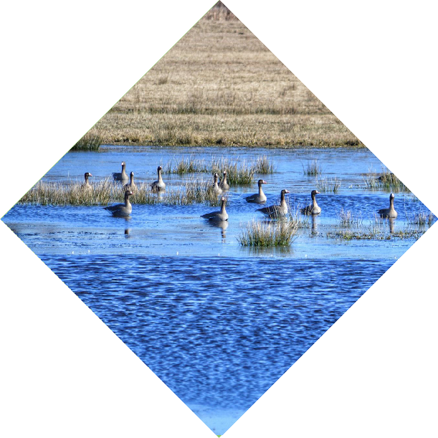
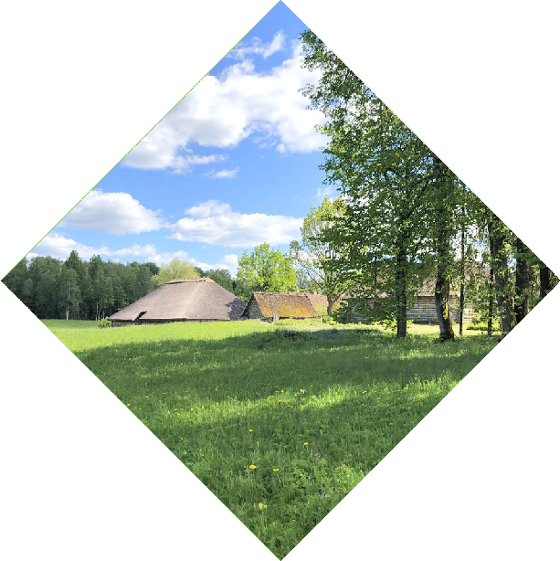
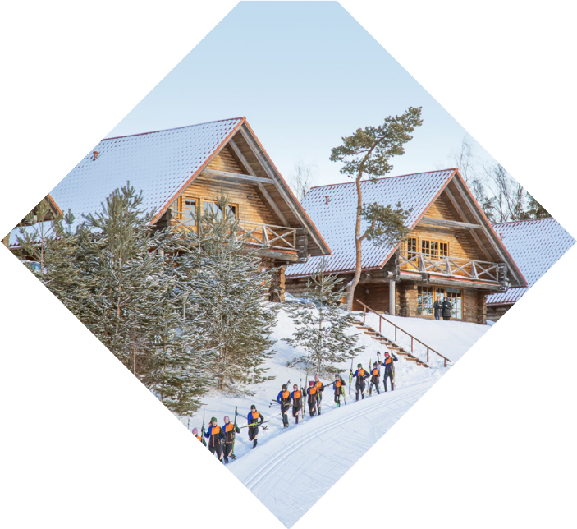
CESVAINE
ĒRGĻI
LUBĀNA
MADONA

MADONAS NOVADA ILGTSPĒJĪGAS ATTĪSTĪBAS STRATĒĢIJA
2022. - 2047.GADAM

pasts@madona.lv

www.madona.lv

Saieta laukums 1, Madona

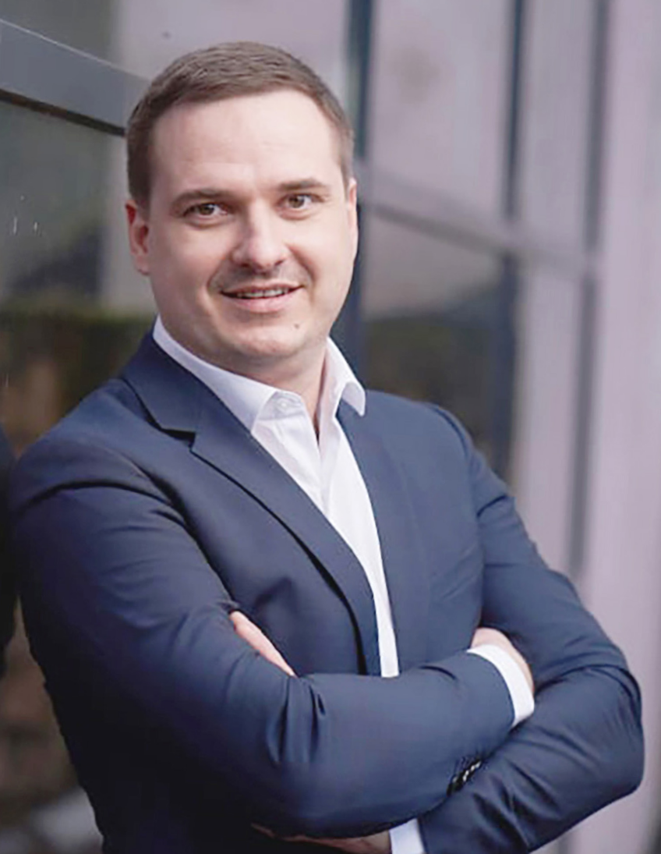
JAUNĀ MADONAS NOVADA IEDZĪVOTĀJI – CESVAINIEŠI, ĒRGLĒNIEŠI, MADONIEŠI, LUBĀNIEŠI UN MŪSU MADONAS NOVADA VIESI!

Administratīvi teritoriālā reforma, apvienojot Madonas novadā četrus novadus, ir noslēgusies. Lai sasniegtu vairāk, esam resursus apvienojuši. Jaunais Madonas novads nu apvieno to, ko dod katrs no četriem novadiem:
- Cesvaine – vieta, kur pagātne, tagadne un nākotne tiek caurausta ar novada kultūras un vēstures vērtībām;
- Ērgļi – gleznains apvidus ar daudzveidīgu lauku ainavu, kas kā radīta rekreācijai, ekoloģiskās pārtikas ražošanai, lauku tūrismam un ziemas sporta veidiem;
- Lubāna – teritorija, kas bagāta ar dabas vērtībām, ekoloģisko daudzveidību un saimniecisko darbību;
- Madona – reģionāls attīstības centrs, kas iet līdzi laikam, dažādos veidos piesaista novadam investīcijas, atbalsta uzņēmējus, kā arī uzrunā cilvēkus atgriezties atpakaļ uz dzīvi novadā.
Taču mūsu novada kopīgā vērtība, lielākais potenciāls un nozīmīgākais resurss ir tā iedzīvotāji. Tas ir resurss, ko, attīstot novadu, nedrīkstam izniekot. Tas ir resurss, kurā jāiegulda!
Lai mērķtiecīgi virzītu jaunā Madonas novada attīstību, esam izstrādājuši Madonas novada ilgtspējīgas attīstības stratēģiju. Dokumenta nosaukumā lietojam vārdus „ilgtspējīga attīstība”. Tas nozīmē dzīvot atbildīgi, un tas ir atkarīgs no ikviena mums, no ģimenes, sabiedrības kopumā, pašvaldības darbības, uzņēmējiem, no mūsu katra personiskās izvēles. Stratēģijas ieviešanas instruments būs ik gadu aktualizējama novada attīstības programma, kurā parādīsim ceļu izvirzīto mērķu sasniegšanā – mūsu iecerētos darbus tuvāko gadu periodā.
Plānošana ir nepārtraukts process, kurā tiek meklētas alternatīvas un kompromisi starp attīstības idejām un pašvaldības iespējām, starp sabiedrības un katra indivīda interesēm, starp šodienu un rītdienu.
Novada attīstība ir mūsu pašu rokās, mūsu spēkos un interesēs. Ir daudz darāmu ikdienas darbu – infrastruktūras uzlabošana, īpašumu sakārtošana, skolu konkurētspēju palielināšana, ikdienas dialogu veidošana ar sabiedrību un uzņēmējiem un citi, bet mērķis tikai viens – esošo novada iedzīvotāju labklājības līmeņa celšana.

Agris Lungevičs,
2Madonas novada domes priekšsēdētājs

IEVADS

- Madonas novada ilgtspējīgas attīstības stratēģija 2022. – 2047.gadam (turpmāk tekstā Stratēģija) ir ilgtermiņa teritorijas attīstības plānošanas dokuments, kurā noteikts Madonas novada ilgtermiņa attīstības redzējums jeb vīzija, ilgtermiņa prioritāte un stratēģiskie mērķi un telpiskās attīstības perspektīva. Stratēģija ir pašvaldības hierarhiski augstākais ilgtermiņa teritorijas attīstības plānošanas dokuments.
- Stratēģijas projekta izstrāde ir uzsākta līdz ar Madonas novada pašvaldības domes 2020.gada 22.septembrī pieņemto lēmumu.
- Stratēģijas izstrādi pamato administratīvi teritoriālā reforma, kuras rezultātā līdz ar 2021.gada 1.jūliju tiek apvienoti četri novadi – Cesvaines novads, Ērgļu novads, Madonas novads un Lubānas novads.
- Stratēģija ir pašvaldības hierarhiski augstākais ilgtermiņa teritorijas attīstības plānošanas dokuments, un tā veido ilgtermiņa ietvaru Madonas novada attīstības programmai turpmāko septiņu gadu periodam un izstrādājamam Madonas novada teritorijas plānojumam (saskaņā ar normatīvajos aktos noteikto, tā izstrāde veicama līdz 2025. gadam).
- Stratēģijas tiesisko pamatojumu veido Likums “Par pašvaldībām” (1994.), Teritorijas attīstības plānošanas likums (2011.), Attīstības plānošanas sistēmas likums (2009.) un Ministru kabineta 14.10.2014. noteikumi Nr.628 “Noteikumi par pašvaldību teritorijas attīstības plānošanas dokumentiem”.
- Stratēģija ir izstrādāta ievērojot hierarhiski augstāka nacionāla līmeņa attīstības plānošanas dokumenta - Latvijas ilgtspējīgas attīstības stratēģijā 2030.gadam noteiktos ilgtermiņa attīstības mērķus un prioritātes un saskaņā ar Vidzemes plānošanas reģiona teritorijas attīstības plānošanas dokumentos noteiktajiem ilgtermiņa attīstības mērķiem un prioritātēm .
- Stratēģija izstrādāta saskaņā ar nacionāla un reģionāla līmeņa ilgtermiņa plānošanas dokumentiem, un tās pamatu veido Madonas novadā apvienoto pašvaldību ilgtspējīgas attīstības stratēģijas – Cesvaines novada ilgtspējīgas attīstības stratēģija 2012.-2024.gadam, Ērgļu novada ilgtspējīgas attīstības stratēģija 2013.-2037.gadam, Madonas novada ilgtspējīgas attīstības stratēģija 2013.-2038. gadam un Lubānas novada ilgtspējīgas attīstības stratēģija 2013.-2030.gadam.
- Stratēģija tika izstrādāta paralēli ar Madonas novada attīstības programmu, tādējādi nodrošinot abu dokumentu savstarpējo saskaņotību.
- Lai izstrādes procesā iesaistītu nozares speciālistus un sabiedrību, Stratēģijas un Madonas novada attīstības programmas izstrādē tika organizētas tematiskās darba grupas, aptaujas, uzrunāti Madonas novadam piederīgi cilvēki, kuri “izskan” Latvijas un pat starptautiskā mērogā, kā arī par Madonas novada attīstību veiktas diskusijas LU Ģeogrāfijas un Zemes zinātņu fakultātes Telpiskās attīstības plānošanas programmas studentu plenērā.
- Stratēģijas izstrādē tika izveidota pašvaldības vadības grupa septiņu Madonas novada pašvaldības deputātu un speciālistu sastāvā. Stratēģijas izstrādes vadītāja ir Madonas novada pašvaldības Nekustamā īpašuma pārvaldības un teritoriālās plānošanas nodaļas vadītāja Ramona Vucāne. Stratēģijas izstrāde tika veikta sadarbībā ar SIA “PLĀNS & BŪVE” teritorijas plānotāju Ilzi Circeni un SIA “Plānošanas eksperti” teritorijas plānotāju, ainavu arhitektu Paulu Grantu.

APZĪMĒJUMI
Saīsinājums | Skaidrojums
AS | Akciju sabiebrība
CSP | Centrālā statistikas pārvalde
ES | Eiropas Savienība
IT | Informācijas tehnoloģijas
ĪADT | Īpaši aizsargājamā dabas teritorija
NVA | Nodarbinātības valsts aģentūra
NVO | Nevalstiskās organizācijas
PII | Pirmsskolas izglītības iestāde
PMLP | Pilsonības un migrācijas lietu pārvalde
SM | stratēģiskie mērķi
SIA | Sabiedrība ar ierobežotu atbildību
VTP | vidējā termiņa prioritāte

SATURS
IEVADS 3
  - MADONAS NOVADA PAŠREIZĒJĀ SITUĀCIJA 6
    - Novada vizītkarte – 2022 6
    - Novads nacionāla un reģionāla līmeņa plānošanas dokumentos 9
    - Novada funkcionālās saites ar kaimiņu pašvaldībām 10
  - STRATĒĢISKĀ DAĻA 13
    - Novada ilgtermiņa attīstības redzējums jeb vīzija 13
    - Ilgtermiņa prioritāte un stratēģiskie mērķi 14
2.3 Pēctecība un saskaņotība 16
  - TELPISKĀS ATTĪSTĪBAS PERSPEKTĪVA 19
    - Apdzīvojuma struktūra un priekšlikumi attīstības centru izvietojumam 19
    - Galvenie transporta koridori un infrastruktūra 23
    - Dabas un kultūrvēsturiski nozīmīgu teritoriju telpiskā struktūra 26
    - Prioritāri attīstāmas teritorijas – specializācija 28
    - Pamatprincipi teritoriju plānošanai un attīstībai 30
  - STRATĒĢIJAS ĪSTENOŠANA UN UZRAUDZĪBA 32

MADONAS NOVADA PAŠREIZĒJĀ SITUĀCIJA

NOVADA VIZĪTKARTE – 2022

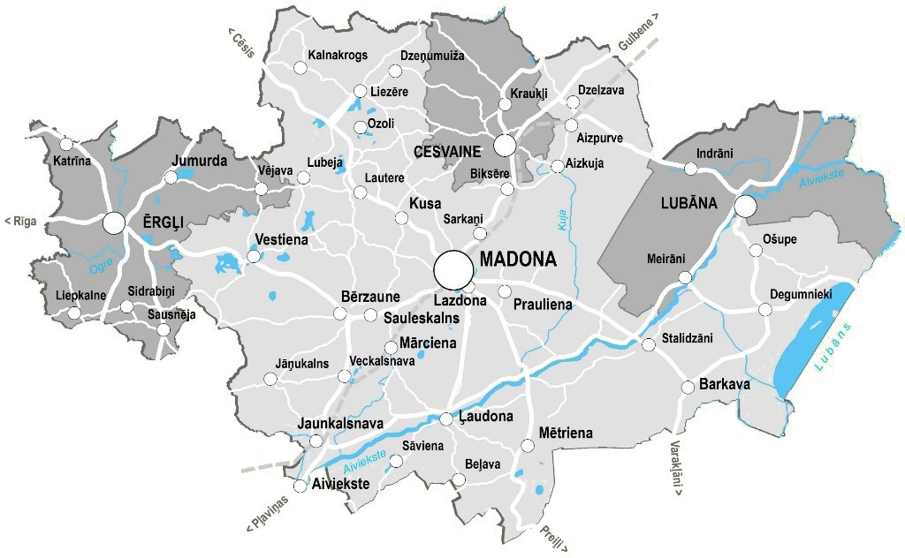
NOVIETOJUMS - Madonas novads atrodas Vidzemes reģiona DA daļā. D tas robežojas ar Jēkabpils novadu un Aizkraukles novadu, DR ar Ogres novadu un Varakļānu no- vadu, ZA ar Balvu novadu, Z ar Gulbenes novadu un ZR ar Cēsu novadu.

TERITORIJA – Madonas novadu raksturo skaitlis trīs - Madonas novads pēc platības ir 3. lielākais Latvijā (lielākais Vidzemes reģionā), un tajā atrodas 3 pilsētas – Madona, Cesvaine un Lubāna. Novada kopējā platība ir 3070,21 km², un to teritoriāli veido 19 pagasti.

IEDZĪVOTĀJI - Saskaņā ar Pilsonības un migrācijas lietu pārvaldes (PMLP) datiem, 2021.gada janvārī Madonas no- vadā iedzīvotāju skaits ir 30 643 cilvēki.

EKONOMIKA – Novada galvenās uzņēmējdarbības nozares ir lauksaimniecība, mežizstrāde, kokapstrāde, tūrisms, pakalpojumi, mazumtirdzniecība un derīgo izrakteņu ieguve. Novadā darbojās vairāk kā 2600 ekonomiski aktīvie uzņēmumi. Vidējā darba samaksa novadā vidēji sastāda 821 EUR pirms nodokļu nomaksas (vidējā samaksa valstī – 1076 EUR). Novada bezdarbs - 7% (valstī vidēji 8,8%).

1.attēls. Madonas novada karte.

DABA - Madonas novadu raksturo Vidzemes paugurainā ainava ar Lubāna ezera līdzenumiem. Madonas novads ir bagāts ar ainaviski nozīmīgām teritorijām. Novadā ir izveidotas 19 īpaši aizsargājamās NATURA 2000 dabas teritorijas, tai skaitā divi no četriem Latvijā esošiem dabas rezervātiem, 5 dabas parki, 1 ainavu apvidus un 8 dabas liegumi. Lielākās upes, kas šķērso novadu, ir Aiviekste, Arona un Ogre. Madonas novada Bērzaunes pagastā atrodas Latvijas augstākā virsotne – Gaiziņkalns, savukārt Barkavas un Ošupes pagastos – lielākais Latvijas ezers
– Lubāna ezers.

KULTŪRAS MANTOJUMS - Madonas novadā kultūrvēsturiskais resurss ir būtisks - 242 valsts un vietējās nozīmes kultūrvēstures pieminekļi. Novada kultūrvēstures un arhitektūras pērle novadā ir Cesvaines pils. Novads ir bagāts ar vēsturiskām vācu muižām, no kurām liela daļa ir atjaunotas. Novadā ir 19 pašvaldību dibinātas kultūras pasākumu iestādes (kultūras nami un tautas nami), kā arī 15 brīvdabas estrādes, 6 muzeji, vairāki ievērojami kultūras mantojuma objekti un 30 publisko bibliotēku tīkls.

IZGLĪTĪBA - Novadā pieejamas 6 vispārējās vidējās izglītības iestādes, 13 pamatizglītības iestādes (t.sk. 1 privātā mācību iestāde), 19 pirmsskolas izglītības iestādes (t.sk. 5 pamatskolu PII grupiņas), 7 interešu izglītības iestādes un 1 profesionālās ievirzes izglītības iestāde. Novada teritorijā darbību veic 17 bērnu un jauniešu centri. Katrā pagastā ir pieejami bibliotēku pakalpojumi kā mūžizglītības nodrošinājums.

ATPAZĪSTAMĪBA – Madonas novada teritorijā atrodas gan Lat- vijas augstākā virsotne - Gaiziņš, gan lielākais ezers – Lubāns. Tos ir sarūpējusi daba. Savukārt, novada iedzīvotāji ir gādājuši, lai, kāpjot augstāk un peldot tālāk. Madonas vārdu zinātu arī ārpus novada robežām. Līdztekus jau minētajām dabas vērtībām, Madonas novads ir atpazīstams ar valsts un visas Eiropas mēroga kultūras un arhitektūras pieminekli – Cesvaines pili. Madonas novada sporta un atpūtas bāzē “Smeceres sils” trenējas un sacenšas labākie pašmāju un ārvalstu sportisti. Pirmatnējas dabas cienītāji var uz vairākām dienām nozust kādā no novada teritorijā esošajiem dabas rezervātiem vai vērot putnus Lubāna mitrājā. Madonas novada atpazīstamību kaldina arī mūsu izcilie mūziķi, kultūras un mākslas jomas darbinieki, kas dažādos laika nogriežņos saistījuši sevi ar Madonas apkaimi. Lielas ražotnes un mazi ģimenes uzņēmumi liek par sevi runāt tuvu un tālu aiz novada robežām.

Pavasaris, vasara, rudens vai ziema – Madonas novads ir lieliska vieta, kur dzīvot, strādāt, radīt, baudīt un atpūsties

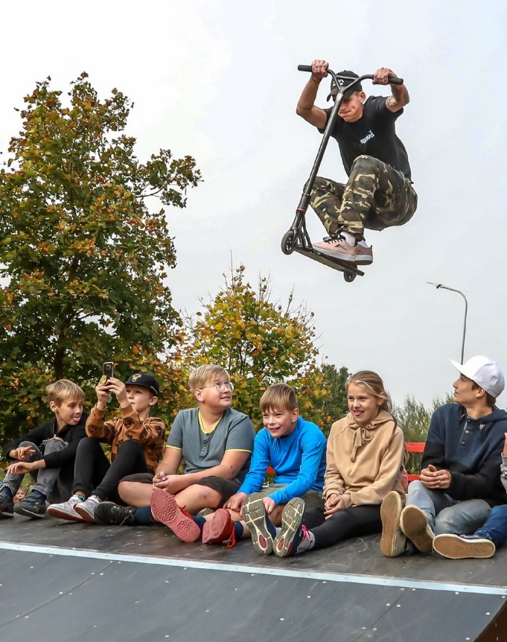
SPORTS – Novadā atrodas starptautiskā līmeņa sporta un atpūtas bāze “Smeceres sils”. Novada teritorijā ir pieejama sporta aktivitāšu piedāvājums un infrastruktūra. Potenciāli attīstāmie sporta veidi, kuru veikšanai ir pilnvērtīga infrastruktūra – ziemas sporta veidi (biatlons, distanču slēpošana, kalnu slēpošana, u.c.), aktīvais sports -motosports, kartingi, rollerslēpošanas, BMX un velo sports, disku golfs.
A. Veckalniņa foto

VESELĪBAS UN SOCIĀLĀ APRŪPE – novadā tiek īstenoti vairāki deinstitucionalizāci jas projekta pasākumi, lai radītu pievilcīgu vidi un atbilstošu infrastruktūru:
- Ģimeniskai videi pietuvinātu pakalpojumu sniegšanai bērniem Madonas novadā;
- Infrastruktūras izveide jauniešu mājas pakalpojumu sniegšanai Madonas novadā;
- Daudzfunkcionālā sociālo pakalpojumu centra infrastruktūras izveide;
- Infrastruktūras izveide grupu dzīvokļa pakalpojumu sniegšanai personām ar garīga rakstura traucējumiem Madonas novadā;
- Infrastruktūras izveide dienas aprūpes centru pakalpojumu sniegšanai personām ar garīga rakstura traucējumiem Madonas novadā.

Madonas novadā sociālās aprūpes iestādes atrodas katrā novada nozīmes centrā. Veselīgs un aktīvs dzīvesveids ir Madonas novada potenciāls, pamatojoties uz esošo infrastruktūru un aktivitāšu piedāvājumu, ko nodrošina gan pašvaldība, gan NVO sektors.

  - NOVADS NACIONĀLA UN REĢIONĀLA LĪMEŅA PLĀNOŠANAS DOKUMENTOS

- 2010. gada 10.jūnijā Saeimā tika apstiprināts Latvijas ilgtermiņa attīstības plānošanas dokuments – Latvijas ilgtspējīgas attīstības stratēģija līdz 2030. gadam (turpmāk tekstā LIAS 2030). LIAS 2030 dokumentā ir noteikts 21 reģionālās un 9 nacionālās nozīmes attīstības centrs. Kā viens no 21 reģionālās nozīmes attīstības centra ir noteikta Madona. Arī Stratēģijā Madona noteikta kā reģionālās nozīmes attīstības centrs, ap kuru koncentrēsies ekonomiskā attīstība un pakalpojumu infrastruktūra.
- Attiecībā par pakalpojumu ziņā zemāka līmeņa attīstības centriem LIAS 2030 dokumentā tiek paredzēts, ka vietējā līmeņa teritorijas attīstības plānošanas dokumentos nosaka novada nozīmes attīstības centrus. Atbilstoši tam, Stratēģijā ir definēti novada un vietējas nozīmes attīstības centri.
- Atbilstoši LIAS 2030 noteiktajai “Latvijas nākotnes telpiskai struktūrai”, Madonas novads iekļaujas divās telpās “Dabas aizsardzības, ainavu un kultūrvēsturisko teritoriju koncentrācijas telpā” (Madonas novada rietumu daļā) un “Lauku attīstības telpā” (Madonas novada austrumu daļā). LIAS 2030 noteikts, ka “Dabas aizsardzības, ainavu un kultūrvēsturisko teritoriju koncentrācijas telpa” iekļauj teritoriju areālus, kur koncentrētas tās unikālās vērtības, kas veido Latvijas un tās dažādo reģionu identitāti un starptautisko atpazīstamību, savukārt “Lauku attīstības telpā” tiek iekļautas lauku teritorijas, kur atrodas valsts ekonomikai nozīmīgākie dabas resursi – lauksaimniecības zeme, meži, ūdeņi, derīgo izrakteņu atradnes.
- Vidzemes plānošanas reģiona ilgtspējīgas attīstības stratēģijā 2015.- 2030. gadam (turpmāk tekstā Vidzemes plānošanas reģiona stratēģija), kas apstiprināta 2015.gada 27.jūnijā, tiek noteikti Vidzemes plānošanas reģiona novada nozīmes attīstības centri. Attiecībā uz Madonas novada teritoriju, kā novada nozīmes attīstības centri tiek noteikti Cesvaine, Ērgļi un Lubāna. Šo apdzīvoto vietu novada nozīmes attīstības centru statuss tiek saglabāts arī Stratēģijā.
- Vidzemes plānošanas reģiona stratēģijā tiek norādīts, ka reģionā veiksmīgi
iespējams attīstīt sporta tūrismu, ņemot vērā vairākus nozīmīgus sporta infrastruktūras objektus. Līdzās sporta kompleksam „Vidzemes olimpiskais centrs” Valmierā, slēpošanas un biatlona kompleksam “Priekuļi” Cēsīs un citiem, tiek minēta arī sporta un aktīvās atpūtas bāze “Smeceres sils” Madonā.
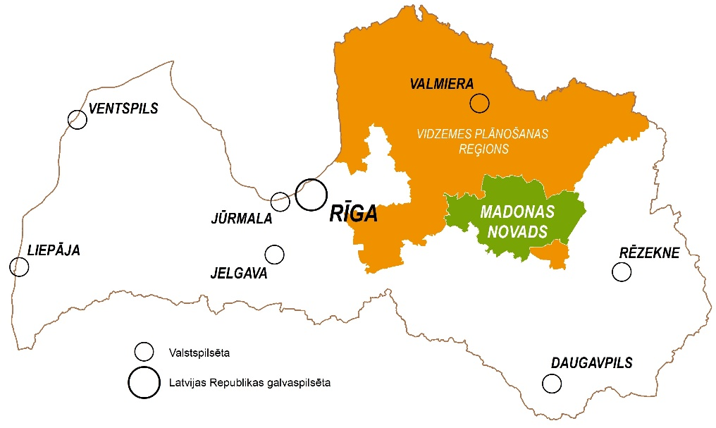
2.attēls. Madonas novads Latvijas kontekstā.

- Attiecībā par lauku teritoriju, Vidzemes plānošanas reģiona stratēģijas dokumentā tiek atzīmēts, ka lauksaimniecības zemju areāli galvenokārt atrodas Pārgaujas novadā, Kocēnu novadā un Madonas novadā. Tiek norādīts, ka reģionā šajos novados ir lielākas vienlaidus lauksaimniecības zemju platības ar relatīvi augstāku zemes vērtību, tāpēc šajās teritorijās jānodrošina efektīva un ilgtspējīga lauksaimniecības zemju potenciāla izmantošana.
- Vidzemes plānošanas reģiona stratēģijas dokumentā telpiski tiek iezīmētas deviņas nozīmīgas ražošanas teritorijas reģionā, tai skaitā viena no tām - uz ZA no Madonas.

NOVADA FUNKCIONĀLĀS SAITES AR KAIMIŅU PAŠVALDĪBĀM

- Madonas novads robežojas ar astoņiem novadiem – Jēkabpils novadu, Aizkraukles novadu, Ogres novadu, Rēzeknes novadu, Balvu novadu, Gulbenes novadu, Varakļānu novadu un Cēsu novadu.
- Atzīmējams, ka ar visām kaimiņu pašvaldībām lielākā vai mazākā mērogā saista funkcionālas saites, īpaši saistībā ar ceļu infrastruktūru, sabiedriskā transporta plānošanu, uzņēmējdarbības attīstību, kā arī kultūras un tūrisma jomu attīstību. Galvenie (izteiktākie) sadarbības virzieni ar apkārtējām teritorijām attēloti 4.attēlā.
- Madonas novada pašvaldība, strādājot pie Stratēģijas un arī Madonas novada attīstības programmas izstrādes, kaimiņu pašvaldībām 2021.gada 22.mar tā nosūtīja vēstuli ar lūgumu sniegt nosacījumus un viedokli novada sadarbī bas un savstarpējo plānošanas jautājumu risināšanā.
- Ogres novada pašvaldība rosina paredzēt sadarbību dabas parka “Ogres ieleja” apsaimniekošanā un tūrisma infrastruktūras attīstībā, īstenojot kopīgus pasākumus tūrisma attīstības veicināšanai.
- Aizkraukles novada pašvaldība aicina kopīgi risināt jautājumus (realizēt projektus) īpaši aizsargājamo dabas teritoriju apsaimniekošanā, sabiedriskā transporta attīstības jautājumu risināšanā un velo infrastruktūras attīstībā.
- Ar Rēzeknes novadu kā interešu jautājums atzīmējams dabas liegums „Lubāna mitrājs” un Lubāna ezers, kā arī Teiču dabas rezervāts. Rēzeknes novada pašvaldība norāda, ka ir gatava veidot jaunas sadarbības formas kopīgu attīstības plānošanas projektu izstrādē, tai skaitā reģionālās nozīmes transporta koridoru attīstības projektos un sadarbības projektos izglītības, transporta, kultūras un citās jomās.

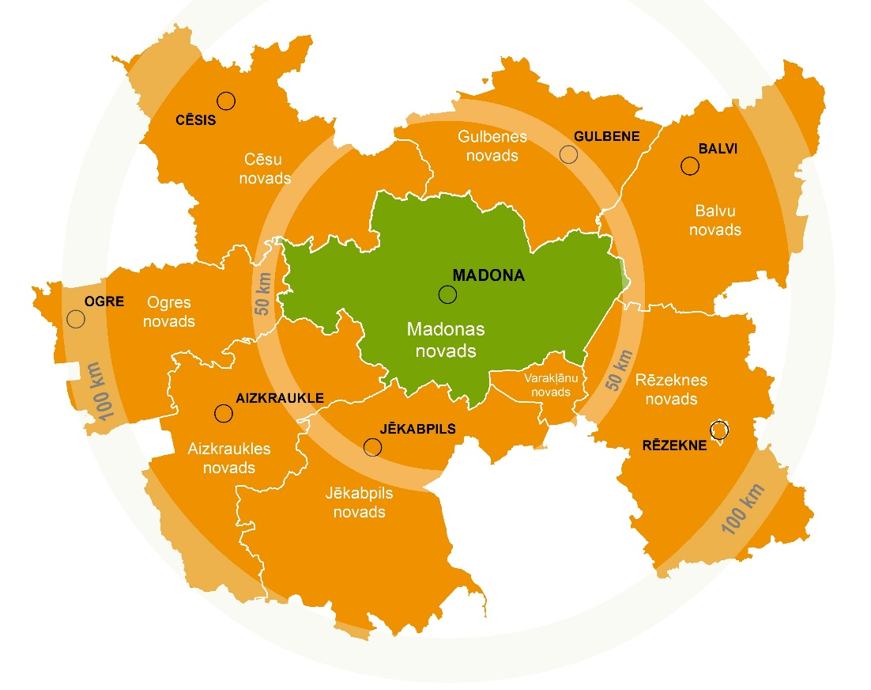
3.attēls. Kaimiņu novadi un attālums no novada centra.

- Gulbenes novadam ar Madonas novadu ir kopīgas sadarbības jomas tūrisma attīstībā - zaļie dzelzceļi, projekts “Gaismas ceļš cauri gadsimtiem”, kā arī kopīgi tiek apsaimniekots Lielais Virānes ezers un Lubāna mitrājs.
- Publisko pakalpojumu sasaiste ir būtisks aspekts sadarbībai ar Varakļānu novadu.
- Kopumā atzīmējams, ka ciešākas funkcionālās saites notiek ar tiem novadiem, kas, tāpat kā Madonas novads, ietilpst Vidzemes plānošanas reģionā.

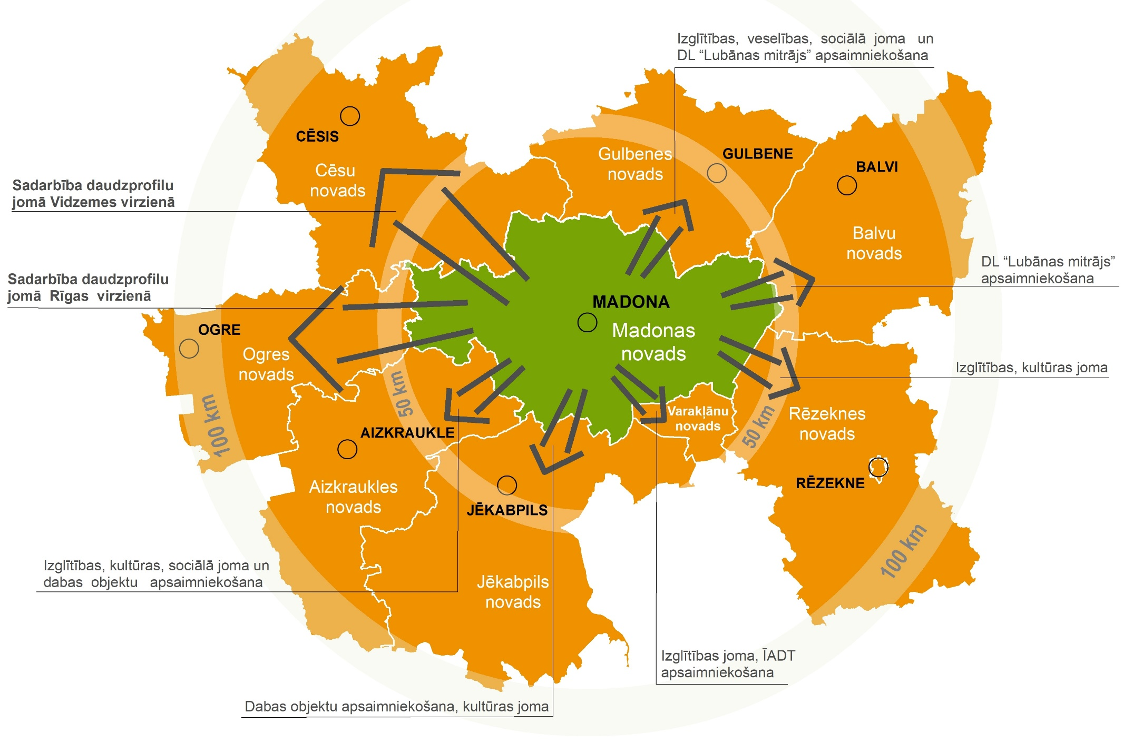
4.attēls. Galvenie sadarbības virzieni ar apkārtējām teritorijām

Apstiprinātās un izstrādes stadijā esošās kaimiņu pašvaldību stratēģijas | Interešu teritorijas ar Madonas novadu
Jēkabpils novada ilgtspējīgas attīstības stratēģija 2021.–2035.gadam | - Norādītas Madonas novada pieguļošo pagastu teritorijas-Kalsnavas, Ļaudonas, Mētrienas pagasts.
Aizkraukles novada ilgtermiņa  attīstības stratēģijas 2021.-2037.gadam | - Pēc pakalpojumu pieejamības un sasniedzamības Aizkraukles novads atrodas Madonas pilsētu ietekmes teritorijās, jeb 40 km rādiusā no Madonas pilsētas.  - Iezīmējas kā interešu objekts un sasaistes virziens Valsts reģionālais autoceļš P79 un P78.  - Sasaiste ar Madonas novadu iezīmējas vietējās nozīmēs attīstības asis , kas ir cieši saistāmi ar transporta koridoriem gan starpreģionālā, gan vietējā līmenī, perspektīvā arī starptautiskā līmenī.  - Dzelzceļa savienojums.
Ogres novada ilgtspējīgas attīstības stratēģija 2021.–2034.gadam | - Telpiskās struktūras galvenie elementi, norādīts transporta koridors - Ziemeļu koridors (autoceļš P4 Rīga-Suntaži-Ērgļi),  - bijušā dzelzceļa Rīga – Ērgļi (Zaļais dzelzceļš)  attīstībā,  - kopīga ĪADT “Ogres ieleja” apsaimniekošana.
Cēsu novada ilgtspējīgas attīstības stratēģija 2021.- 2035.gadam | - Norādīti nacionālas nozīmes autoceļi: Cēsis-Vecpiebalga-Madona (P30);  - Ērgļi – Drabeši (P31);  - Ērgļi-Jaunpiebalga-Saliņkrogs (P33)
Gulbenes novada ilgtspējīgas attīstības stratēģija 2014. -2030. Gadam | - Autoceļš -(P37) Pļaviņas-Madona-Gulbene  - Platsliežu dzelzceļš Pļaviņas-Gulbene  - Dabas liegums “Lubānas mitrājs”
Balvu novada ilgtspējīgas attīstības stratēģija 2021.- 2030.gadam | - Dabas lieguma teritorijas attīstība– „Lubānas mitrājs”
Rēzeknes valstspilsētas un Rēzeknes novada ilgtspējīgas attīstības stratēģija līdz 2035.gadam, izstrādes stadijā | -
Varakļānu novada ilgtspējīgas attīstības stratēģija 2030.gadam | Definētas sadarbības teritorijas:  - valsts reģionālais autoceļš P84 Madona – Varakļāni  - dabas rezervāts „Teiču dabas rezervāts”  dabas liegums „Lubāna mitrājs”  - dabas liegumi Barkavas ozolu audze
1.tabula. Kaimiņu novadu ilgtspējīgas attīstības stratēģijas dokumentu izstrādes stadijas un stratēģijās norādītās interešu teritorijas ar Madonas novadu

STRATĒĢISKĀ DAĻA

NOVADA ILGTERMIŅA ATTĪSTĪBAS REDZĒJUMS JEB VĪZIJA

MADONAS NOVADA VĪZIJA - NOVADS IR ATTĪSTĪJIES BALSTOTIES UZ DAUDZCENTRU ATTĪSTĪBAS MODELI, RADOT LĪDZSVARU STARP DABAS, KULTŪRVĒSTURISKIEM UN EKONOMISKIEM RESURSIEM.

- Madonas novads ir vienota, veiksmīgi funkcionēt spējoša administratīvā teritorija. Novadu veido četri spēcīgi attīstības centri – Madona, Cesvaine, Ērgļi un Lubāna. Katrai vietai ir sava identitāte un resursi un pateicoties savstarpējai sadarbībai, mēs esam spējuši īstenot vietēja, reģionāla un nacionāla līmeņa aktivitātes.
- Kultūrvēsturiskās robežas ir saglabātas, savukārt saimnieciskās robežas nav nosakāmas – iedzīvotāji un uzņēmēji savā starpā aktīvi sadarbojas.
- Kā novadam ar reģionālās nozīmes attīstības centru ir izdevies piesaistīt nozīmīgas investīcijas. Novadā ir attīstīta jauna, vieda uzņēmējdarbība, sekmēta mazā uzņēmējdarbība, kopdarba iespējas un darbs no mājām, radīti kvalitatīvi dzīves apstākļi, lai aicinātu cilvēkus gan atgriezties, gan pārcelties uz dzīvi novadā. Iedzīvotāju skaits novada teritorijā ir pakāpeniski stabilizējies. Novada pastāvīgo iedzīvotāju skaitu papildina iedzīvotāji, kuri daļu savas dzīves laiku pavada un strādā novadā un brīvdienu māju iemītnieki.
- Novada paugurainās ainavas un attīstībai nozīmīgie enkurobjekti – sporta un
atpūtas bāze “Smeceres sils”, Cesvaines pils, Braku muzejs, Lubāna ezers, Gaiziņkalns un daudzi citi, veido Madonas novadu par reģionālas un nacionālas nozīmes atpūtas un tūrisma vietu. Viesu skaits novadā ir pieaudzis, un tas ir sekmējis novada kopējo ekonomiku.
- Madonas novada pašvaldība aktīvi un mērķtiecīgi sadarbojas ar valsts iestādēm, risinot novada attīstībai tādus būtiskus jautājumus kā infrastruktūras uzlabošana un īpaši aizsargājamo dabas teritoriju apsaimniekošana. Novadā ir radīts balanss starp dabas saglabāšanu un saimniecisko darbību.
- Novada vērtības raksturo tādi vārdi kā drošība, attīstība, sadarbība, pieredze, pieejamība, kvalitāte, radošums, motivācija, lietpratība, pedagoģiskā kapacitāte, izglītojoša vide, digitalizācija, efektīva pārvaldība un pašizaugsme.
- Novadu raksturo dažādi saukļi – “Ērgļi atgriežas ligzdā”, “Latvijas Toskāna”, “Ziemas galvaspilsēta”, “Esam augstāk” un citi, tomēr to visu kopā gadu gaitā ir apvijuši divi vārdi – “Mana Madona”.

PAŠREIZĒJĀS
SITUĀCIJAS RAKSTUROJUMS
STRATĒĢISKĀ DAĻA
TELPISKĀS ATTĪSTĪBAS PERSPEKTĪVA
ĪSTENOŠANAS
UZRAUDZĪBA UN NOVĒRTĒŠANA
SABIEDRĪBAS LĪDZDALĪBA

5.attēls. Madonas novada Ilgtspējīgas attīstības stratēģijas struktūra.

ILGTERMIŅA PRIORITĀTE UN STRATĒĢISKIE MĒRĶI

- Respektējot visas likumā „Par pašvaldībām” (1994) pašvaldībai deleģētās funkcijas, virzībai uz Stratēģijā ietverto novada ilgtermiņa attīstības redzējumu jeb vīziju, ir noteikta viena ilgtermiņa prioritāte un trīs stratēģiskie mērķi.
- Ilgtermiņa horizontālā prioritāte ir noteikta vienota, mūsdienīga un iedzīvotājiem atvērta publiskā pārvalde. Tā ir ilgtermiņa prioritāte, kas reizē definēta arī kā horizontāla prioritāte, jo attiecas uz visām nozarēm, pašvaldības funkcijām. Madonas novada pašvaldība apzinās, ka novada izaugsmes galvenais spēks ir tās iedzīvotāji un uzņēmēji, un efektīva publiskā pārvalde var būtiski sekmēt iedzīvotāju labklājības celšanu, kas savukārt nodrošina visa novada dzīves telpas kvalitāti, piesaistot arvien jaunus iedzīvotājus.
- Ilgtermiņa horizontālā prioritāte uzsver vārdu “vienota”, un tas nozīmē mērķtiecīgi veicināt policentrisku attīstību, vienmērīgi attīstot visu Madonas novada teritoriju. Savukārt mūsdienīga publiskā pārvalde ietver vārdus “Ilgtspējīga attīstība” - vides aizsardzība, dabas resursu saprātīga izmantošana, vides saglabāšana nākamajām paaudzēm u.c., kā arī vārdus “Inovāciju sabiedrība” - informācijas un komunikāciju tehnoloģiju izmantošanu un pakalpojumu pieejamības veicināšanu sabiedrībai.
- Kā stratēģiskie mērķi ir noteikti:
- Sekmēt izglītotu, sociāli nodrošinātu, veselīgu un aktīvu sabiedrību, kultūras daudzveidību;
  - Sekmēt ekonomiski attīstītu novadu;
  - Sekmēt teritorijas sasniedzamību un vides resursu ilgtspējīgu attīstību.

- Respektējot visus trīs izvirzītos stratēģiskos mērķus, Stratēģija piedāvā principus un telpisko struktūru attīstības virzīšanai pa ilgtspējības ceļu. Tas nozīmē saskanīgu rīcību, izvirzot mērķus un vienlaikus darbojoties, lai nodrošinātu ekonomikas stabilu attīstību, pietiekamu darba vietu daudzumu un dažādību, samazinātu sociālo noslāņošanos un nodrošinātas līdzvērtīgas sociālās iespējas. Tāpat ilgtspējības ceļš ietver arī nodrošinātu vides aizsardzības prasību ievērošanu, ievērotu ekoloģijas pieeju un energoefektivitāšu sekmēšana.
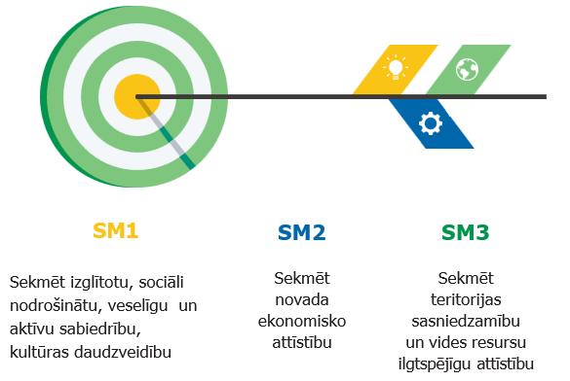
- Lai virzītos uz Stratēģijā izvirzīto mērķu sasniegšanu Madonas novada attīstības programmā tālākajam septiņu gadu periodam, ir noteiktas vidēja termiņa prioritātes, kā arī izstrādāts rīcības plāns septiņiem gadiem un investīcijas plāns tuvākajiem trīs gadiem.
6.attēls Madonas novada attīstības stratēģiskie mērķi.

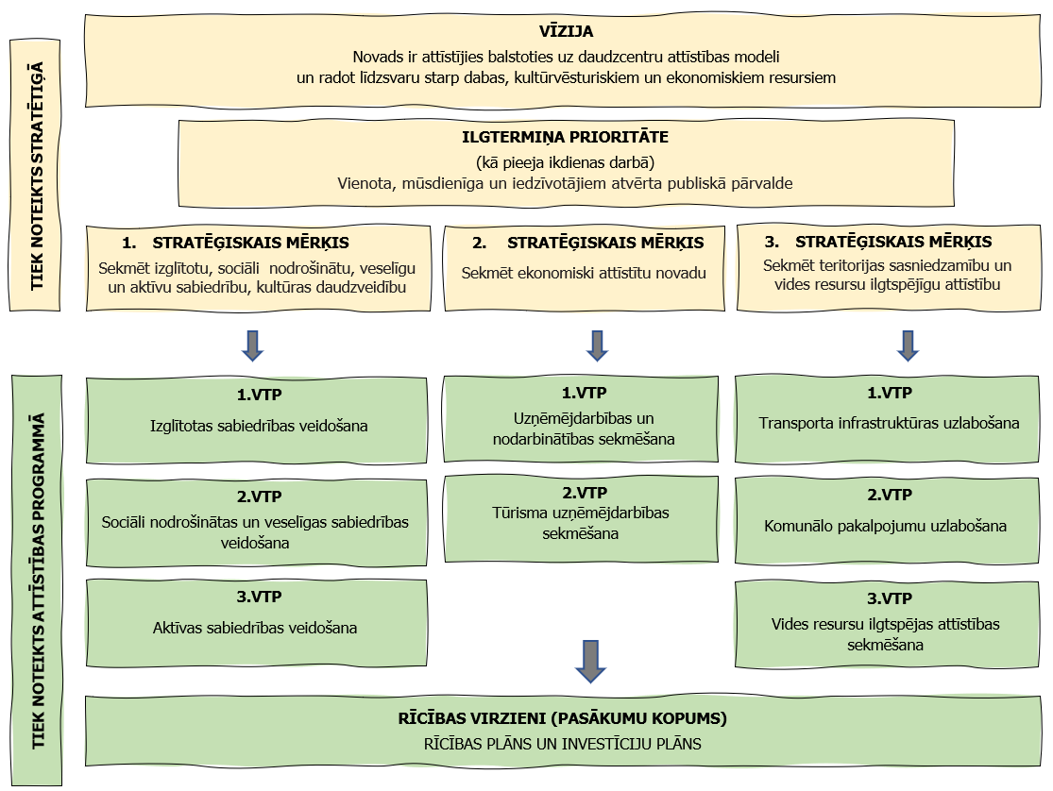

7.attēls. Stratēģijas realizēšanas shēma.

PĒCTECĪBA UN SASKAŅOTĪBA

- Ievērojot pēctecības principu stratēģijas izstrādes procesā tika izvērtēti līdz 2021. gada 1. jūlijam esošo pašvaldību (Ērgļu novada, Cesvaines novada un Lubānas novada, Madonas novada) līdzšinējos attīstības plānošanas ilgtermiņa uzstādījumus, lai veiktu atšķirīgo interešu un prioritāšu saskaņošanu, kā arī lai vienotos par kopīgu vīziju un mērķiem.
- Ilgtermiņa attīstības redzējuma noteikšanā tika ņemti vērā arī iedzīvotāju un uzņēmēju izteiktie priekšlikumi attiecībā uz vēlamo teritorijas attīstību, kā arī

ievērtēts un atspoguļot visu novadu veidojošu teritoriju vērtības, resursi un īpatnības, lai saglabātu un nepazaudētu vietas un cilvēku identitāti.
- Izvērtējot visu novadu definētās vīzijas, iezīmējas kopīgi attīstības virzieni – dabas vērtību un kultūras mantojuma saglabāšana, uzņēmējdarbības attīstīša na, kvalitatīvas dzīves vides radīšana, tādēļ tās ir apvienotas jaunā Madonas novada vīzijā, kā koncentrēts ilgtermiņa redzējums.

Cesvaines novada  IAS 2012–2024 | Lubānas novada IAS 2013–2030 | Ērgļu novada IAS 2013–2037 | Madonas novada  IAS 2013–2038 | Madonas novada IAS 2022–2035
Cesvaines novadu atpazīstam kā profesionāli organizētu, viesmīlīgu un skaistu tūrisma pilsētu ar šeit raksturīgiem ražošanas uzņēmumiem, izkoptu  papildinošu tīklu lauku teritorijā, saglabātu kultūras mantojumu un attīstītu amatniecību un  lauksaimniecību.  Vieta, kur ir mājas un darbs.  Atgriezties Cesvainē nekad nevar būt par tālu. | Daudzpusīga  dabas vērtību  un cilvēku  iespēju zeme,  ekoloģiskas vides  un saimnieciskās  darbības paraugs  Latvijai un  pasaulei. | Zaļā vidē „zaļa”  dzīve. | Madonas novads – vieta, kur piedzimt un dzīvot, atgriezties īstenot sapņus un ieceres, kur darbs, daba un latviskā kultūra ikkatru veido par turīgu, stipru un radošu personību. | Novads ir attīstījies balstoties uz daudzcentru attīstības modeli, radot līdzsvaru starp dabas, kultūrvēsturiskiem un ekonomiskiem resursiem.

2.tabula. Līdz 2021.gada 1.jūlijam esošo pašvaldību (Ērgļu, Cesvaines, Lubānas un Madonas novada) definētās vīzijas un jaunajā novada Stratēģijā definētā vīzija

Cesvaines novada  IAS 2012–2024 | Lubānas novada IAS 2013–2030 | Ērgļu novada  IAS 2013–2037 | Madonas novada  IAS 2013–2038 | Madonas novada  IAS 2022–2035
SM2 Sociāli atbildīga un izglītota sabiedrība | SM2 Cilvēka dzīves labklājība | SM1 „Pakalpojumi. Sadarbība. Attīstība.”  SM2 „Infrastruktūra un vide” | SM2 Madonas novads – Latvijas Virsotnes | SM1 Sekmēt izglītotu, sociāli nodrošinātu, veselīgu un aktīvu sabiedrību, kultūras daudzveidību
SM1 Daudzveidīga un mūsdienīga ekonomika | SM1 Efektīva uzņēmējdarbība | SM1 „Pakalpojumi. Sadarbība. Attīstība.” | SM1 Gudra, spēcīga un patstāvīga ekonomika. | SM2 Sekmēt ekonomiski attīstītu novadu
SM3 Ilgtspējīga vide un teritorija | SM3 Kvalitatīva un pieejama dzīves vide | SM2 „Infrastruktūra un vide”. | SM3 Dabiska un droša dzīvesvide  – līdzsvarots un pilnīgs ekosistēmu serviss. | SM3 Sekmēt teritorijas sasniedzamību un vides resursu ilgtspējīgu attīstību

3.tabula. Līdz 2021.gada 1.jūlijam esošo pašvaldību (Ērgļu, Cesvaines, Lubānas un Madonas novada) un jaunajā novada Stratēģijā definētie stratēģiskie mērķi
(rindiņās sakārtoti atbilstoši vienotajai tematikai).

- Definējot stratēģiskos mērķus tika izvērtēti esošie uzstādījumi, kas ir vērsti ilgtermiņa vīzijas sasniegšanai. Apvienojamās Madonas novada pašvaldības mērķtiecīgi ir virzījušās vienā virzienā, kas ir liela priekšrocība tālākā novada attīstībā.
- Stratēģija ir balstīta uz LIAS 2030, Latvijas Nacionālajā attīstības plānā un Vidzemes plānošanas reģiona ilgtspējīgas attīstības stratēģijā noteiktajiem ilgtermiņa attīstības mērķiem un prioritātēm.

- Izvērtējot Stratēģijā definēto stratēģisko mērķu sasaisti ar valsts un reģiona plānošanas dokumentiem iezīmējas kopīgie virzieni un hierarhiskā saskaņotība (skatīt 4.tabulu).

„LATVIJA 2030” | Vidzemes plānošanas reģiona ilgtspējīgas attīstības stratēģija 2015–2030 | Madonas novada  IAS 2022–2035
Saglabāt un attīstīt Latvijas kultūras kapitālu un veicināt piederības izjūtu Latvijas kultūras telpai, attīstot sabiedrības radošumā balstītu  konkurētspējīgu nacionālo identitāti un veidojot Latvijā kvalitatīvu kultūrvidi. | Stratēģiskais virziens: CILVĒKS  Uzlabot Vidzemes reģiona iedzīvotāju rīcībspējas un dzīves kvalitāti | SM1 Sekmēt izglītotu, sociāli nodrošinātu, veselīgu un aktīvu sabiedrību, kultūras daudzveidību
Saglabāt Latvijas cilvēkkapitāla bāzes vērtību un kāpināt tā ražīgumu līdz ES vidējam līmenim, attīstot prasmes, kas sekmē jaunradi, elastību un līdzdalību darba tirgū. | Stratēģiskais virziens: CILVĒKS  Uzlabot Vidzemes reģiona iedzīvotāju rīcībspējas un dzīves kvalitāti | SM1 Sekmēt izglītotu, sociāli nodrošinātu, veselīgu un aktīvu sabiedrību, kultūras daudzveidību
Pieaugot IKP, samazināt sociālo un ienākumu nevienlīdzību – veicināt sociālo iekļaušanos, mazināt nabadzības riskus, sekmēt sociāli un ekonomiski stabila vidusslāņa veidošanos sabiedrībā. | Stratēģiskais virziens: CILVĒKS  Uzlabot Vidzemes reģiona iedzīvotāju rīcībspējas un dzīves kvalitāti Stratēģiskais virziens: EKONOMIKA  Palielināt Vidzemes reģiona ekonomisko vērtību, uzlabojot uzņēmējdarbības vidi un palielinot ekonomisko ilgtspēju | SM1 Sekmēt izglītotu, sociāli nodrošinātu, veselīgu un aktīvu sabiedrību, kultūras daudzveidību  SM2 Sekmēt ekonomiski attīstītu novadu
Izveidot vienu no labākajām izglītības sistēmām ES un kļūt par vienu no līderēm pieaugušo izglītības pieejamības un izmantošanas ziņā. | Stratēģiskais virziens: CILVĒKS  Uzlabot Vidzemes reģiona iedzīvotāju rīcībspējas un dzīves kvalitāti | SM1 Sekmēt izglītotu, sociāli nodrošinātu, veselīgu un aktīvu sabiedrību, kultūras daudzveidību
Kļūt par vienu no ES līderiem inovatīvu un eksportējošu uzņēmumu izplatības ziņā. | Stratēģiskais virziens: EKONOMIKA  Palielināt Vidzemes reģiona ekonomisko vērtību, uzlabojot uzņēmējdarbības vidi un palielinot ekonomisko ilgtspēju | SM2 Sekmēt ekonomiski attīstītu novadu
Nodrošināt valsts enerģētisko neatkarību, palielinot energoresursu pašnodrošinājumu un  integrējoties ES enerģijas tīklos. | Stratēģiskais virziens: TERITORIJA  Uzlabot Vidzemes reģiona sasniedzamību, pieejamību un pievilcību. Saglabāt un attīstīt Vidzemes savdabīgo kultūrtelpu.  Veidot ilgtspējīgu un labi funkcionējošu Vidzemes pilsētu tīklu, kas  balstīts uz savstarpējās sadarbības un papildinātības principiem. | SM3 Sekmēt teritorijas sasniedzamību un vides resursu ilgtspējīgu attīstību
Būt ES līderei dabas kapitāla saglabāšanā, palielināšanā un ilgtspējīgā izmantošanā. | Stratēģiskais virziens: TERITORIJA  Uzlabot Vidzemes reģiona sasniedzamību, pieejamību un pievilcību. Saglabāt un attīstīt Vidzemes savdabīgo kultūrtelpu.  Veidot ilgtspējīgu un labi funkcionējošu Vidzemes pilsētu tīklu, kas  balstīts uz savstarpējās sadarbības un papildinātības principiem. | SM3 Sekmēt teritorijas sasniedzamību un vides resursu ilgtspējīgu attīstību
4.tabula. Valsts un reģiona plānošanas dokumentu saskaņotība ar Stratēģijā definētajiem stratēģiskajiem uzstādījumiem.

TELPISKĀS ATTĪSTĪBAS PERSPEKTĪVA

APDZĪVOJUMA STRUKTŪRA UN PRIEKŠLIKUMI ATTĪSTĪBAS CENTRU IZVIETOJUMAM

- Madonas novada stratēģijā apdzīvotās vietas tiek iedalītas pēc apdzīvojuma veida - pilsētas, ciemi, mazciemi un viensētas (saskaņā ar 2020.gada Administratīvo teritoriju un apdzīvoto vietu likuma 7.pantu) un, akcentējot apdzīvotās vietas pakalpojumu nozīmi, pēc funkcionālās nozīmes.
- Pēc apdzīvojuma veida, saglabājot līdz šim noteikto, kā Madonas novada pilsētas tiek noteiktas Madona, Cesvaine un Lubāna. Kā Madonas novada ciemi tiek noteiktas 22 apdzīvotās vietas, kuru izvietojums redzams 7.attēlā. Pārējās apdzīvotās vietas definējamas kā mazciemi (adresācijas nolūkos) un viensētas.

Pilsētas | Madona, Cesvaine, Lubāna
Ciemi | Ērgļi, Sausnēja, Jumurda, Vestiena, Bērzaune, Sauleskalns, Mārciena, Jaunkalsnava, Aiviekste, Lazdona, Ļaudona, Mētriena, Prauliena, Barkava, Meirāni, Degumnieki, Biksēre, Kraukļi, Dzelzava, Kusa, Ozoli, Liezēre

- Pēc funkcionālās nozīmes, novada blīvi apdzīvotās vietas tiek iedalītas kā reģionālās nozīmes attīstības centrs, novada nozīmes attīstības centrs un vietējās nozīmes attīstības centrs, kuru novietojums ir skatāms 8.attēlā.
- Kā jau minēts iepriekš, LIAS 2030 ir noteikts 21 reģionālās un 9 nacionālās nozīmes attīstības centrs. Kā viens no 21 reģionālās nozīmes attīstības centra ir noteikta Madona. Arī Stratēģija paredz, ka Madona būs galvenais novada attīstības centrs, ap kuru koncentrēsies ekonomiskā attīstība un pakalpojumu infrastruktūra, tādējādi vietai kalpojot par būtisku dzinējspēku visa jaunveidojamā novada attīstībai.
- Lai sekmētu Madonas kā reģionālās nozīmes attīstības centra sasniedzamību ar pārējo novada teritoriju, Stratēģija paredz uzlabot infrastruktūras attīstību
– lauku ceļu uzlabošana un infrastruktūras uzturēšana, veloceliņu infrastruktūras attīstība, savienojot Madonas pilsētu virzienā uz tuvākajām blīvi apdzīvotajām vietām u.c.
- Novada attīstību plānots veidot, balstoties uz daudzcentru attīstību novadā, un kā novada nozīmes attīstības centri tiek noteikti Cesvaine, Ērgļi un Lubāna.
- Novada nozīmes attīstības centru noteikšanas pamatā ir trīs kritēriji. Pirmais kritērijs ir pakalpojumu pieejamība - apdzīvotajās vietās ir pieejams plašs pakalpojumu klāsts, tai skaitā arī valsts pakalpojumi. Otrais kritērijs ir akcentēt pirms 2021.gada administratīvi teritoriālās reformas novada galvenos administratīvos centrus, tādējādi sekmējot novadu teritoriju identitātes. Savukārt kā trešais kritērijs ir Vidzemes plānošanas reģiona stratēģijā noteiktais – arī tajā kā novada nozīmes attīstības centri tiek noteikti Cesvaine, Ērgļi un Lubāna.

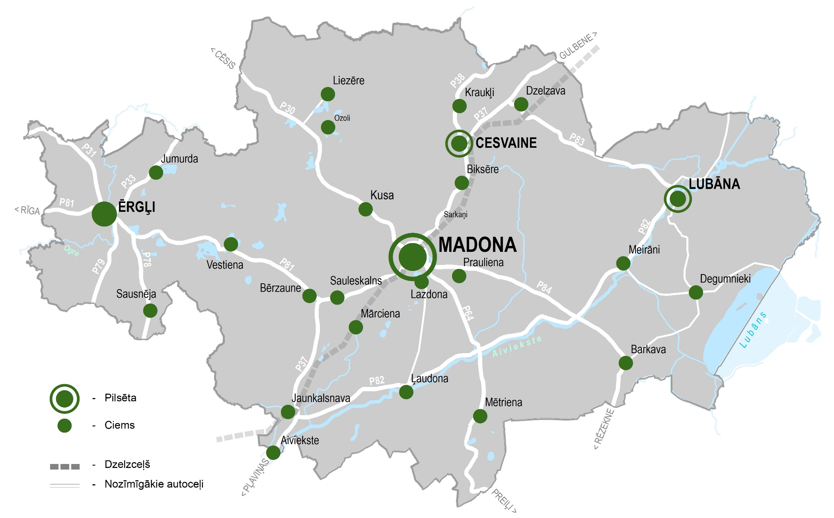

8.attēls. Apdzīvotās vietas Madonas novadā.

- Kā vietējās nozīmes attīstības centri tiek noteikta 21 apdzīvotā vieta. Vietējās nozīmes attīstība centru noteikšanas mērķis ir nodrošināt līdzsvarotu visa no- vada attīstību, nodrošinot iedzīvotājiem pēc iespējas tuvāk primāros pakalpo- jumus.

Reģionālās nozīmes attīstības centrs | Madona
Novada nozīmes attīstības centrs | Cesvaine, Ērgļi, Lubāna
Vietējās nozīmes attīstības centra | Jumurda, Sausnēja, Vestiena, Liezēre, Ozoli, Kusa, Bērzaune, Sauleskalns, Mārciena, Jaunkalsnava, Aiviekste, Lazdona, Prauliena, Ļaudona, Mētriena, Barkava, Meirāni, Degumnieki, Biksēre, Dzelzava, Kraukļi

- Lai nodrošinātu sasniedzamību un publisko pakalpojumu pieejamību iedzīvotājiem pārējā novada teritorijā (t.i., ārpus noteiktajiem attīstības centriem), pašvaldība uztur pašvaldības ceļus, veic atsevišķu iedzīvotāju grupu pārvadājumus (skolēni, sociālā aprūpe u.tml.), sekmē infrastruktūras attīstību u.c. pakalpojumus saskaņā ar pašvaldības noteiktajām funkcijām.
- Iepriekšējā Madonas novada stratēģijā (2013) tika noteikta perspektīvā apdzīvotā vieta Liezēres pagastā pie Inešu pagasta robežas. Ņemot vērā, ka likumdošana, t.i. Ministru kabineta “Vispārīgie teritorijas plānošanas, izmantošanas un apbūves noteikumi” (2013) paredz, ka blīvas dzīvojamās apbūves teritori jas var noteikt tikai pilsētās un ciemos, un to, ka šai teritorijai ciema statuss netiek plānots, Stratēģijā šajā vietā blīva dzīvojamā apbūve netiek paredzēta.
- Iepriekš Madonas novada stratēģijā (2013) Sarkaņu pagastā (virzienā uz Aronas pagasta apdzīvoto vietu Kusu) arī tika plānota perspektīvā apdzīvotā vieta. Tā kā teritorija atrodas salīdzinoši tuvu Madonas pilsētai, iepriekš plānotā perspektīvā apdzīvotā vieta Stratēģijā netiek noteikta kā ciema teritorija, bet pilsētas dzīvojamās apbūves attīstības virziens.

- Stratēģija paredz perspektīvā pakāpeniski izstrādāt ciemu tematiskos plānojumus Madonas tuvumā esošajiem ciemiem – Lazdonu, Kusu u.c. Tematiskie plānojumi galvenokārt risinātu prioritāro teritorijas attīstību, risinot transporta infrastruktūra pārplānošanu (apvedceļi, veloceliņi, ielu sarkanās līnijas), inženiertīklu izvietojumu, ainaviski vērtīgas teritorijas vai riska teritorijas.

- Nozīmīgas daudzfunkcionālas teritorija, atbilstoši 9.attēlā redzamajam novietojumam, iezīmē vietas ar jau esošu infrastruktūru un resursu pieejamību, veiktām investīcijām teritorijas attīstībā- prioritāro jomu specializācijas, kas tiek definētas Madonas novada attīstības programmā. Daudzfunkcionālās attīstības teritorijas iezīmē areālus, kuros ir veikti būtiski ieguldījumi infrastruktūrā, kā arī nākotnē tiek plānots attīstīt teritoriju potenciālu:
- Virzienā no Madonas pilsētas uz DR iezīmējas vērienīgs areāls, kurā definējas tādas specializācijās, kā sporta infrastruktūras attīstība, industriālo parku paplašināšanās, tūrisma pakalpojumu piedāvājuma uzlabošana
  - Ērgļu ciema teritorijā tiek plānota tūrisma, amatniecības un uzņēmējdarbības specializācija
  - Cesvaines pilsētā - kultūrvēsturisko vietu saglabāšana un tūrisma infrastruktūras radīšana un attīstīšana, kā arī uzņēmējdarbības veicināšana
  - Lubānas pilsētā jaunu tūrisma pakalpojumu radīšana, dabas vērtību saglabāšana un uzņēmējdarbības veicināšana
  - Barkavas ciema sasaiste ar lauksaimniecības areālu iezīmē šīs teritorijas specializāciju.

- Pieejamais lauksaimniecībā izmantojamās zemes un meža resursu apjoms ir noteicošais faktors galvenajiem uzņēmējdarbības veidiem Madonas novadā. Telpiskās struktūras kartē “Apdzīvojums un saimnieciskās teritorijas” (8.attēls) definētā lauksaimniecības areāla teritorija iezīmē koncentrētu nozares potenciāla attīstību, kā arī iezīmē būtisku Madonas novada specializācijas virzienu.
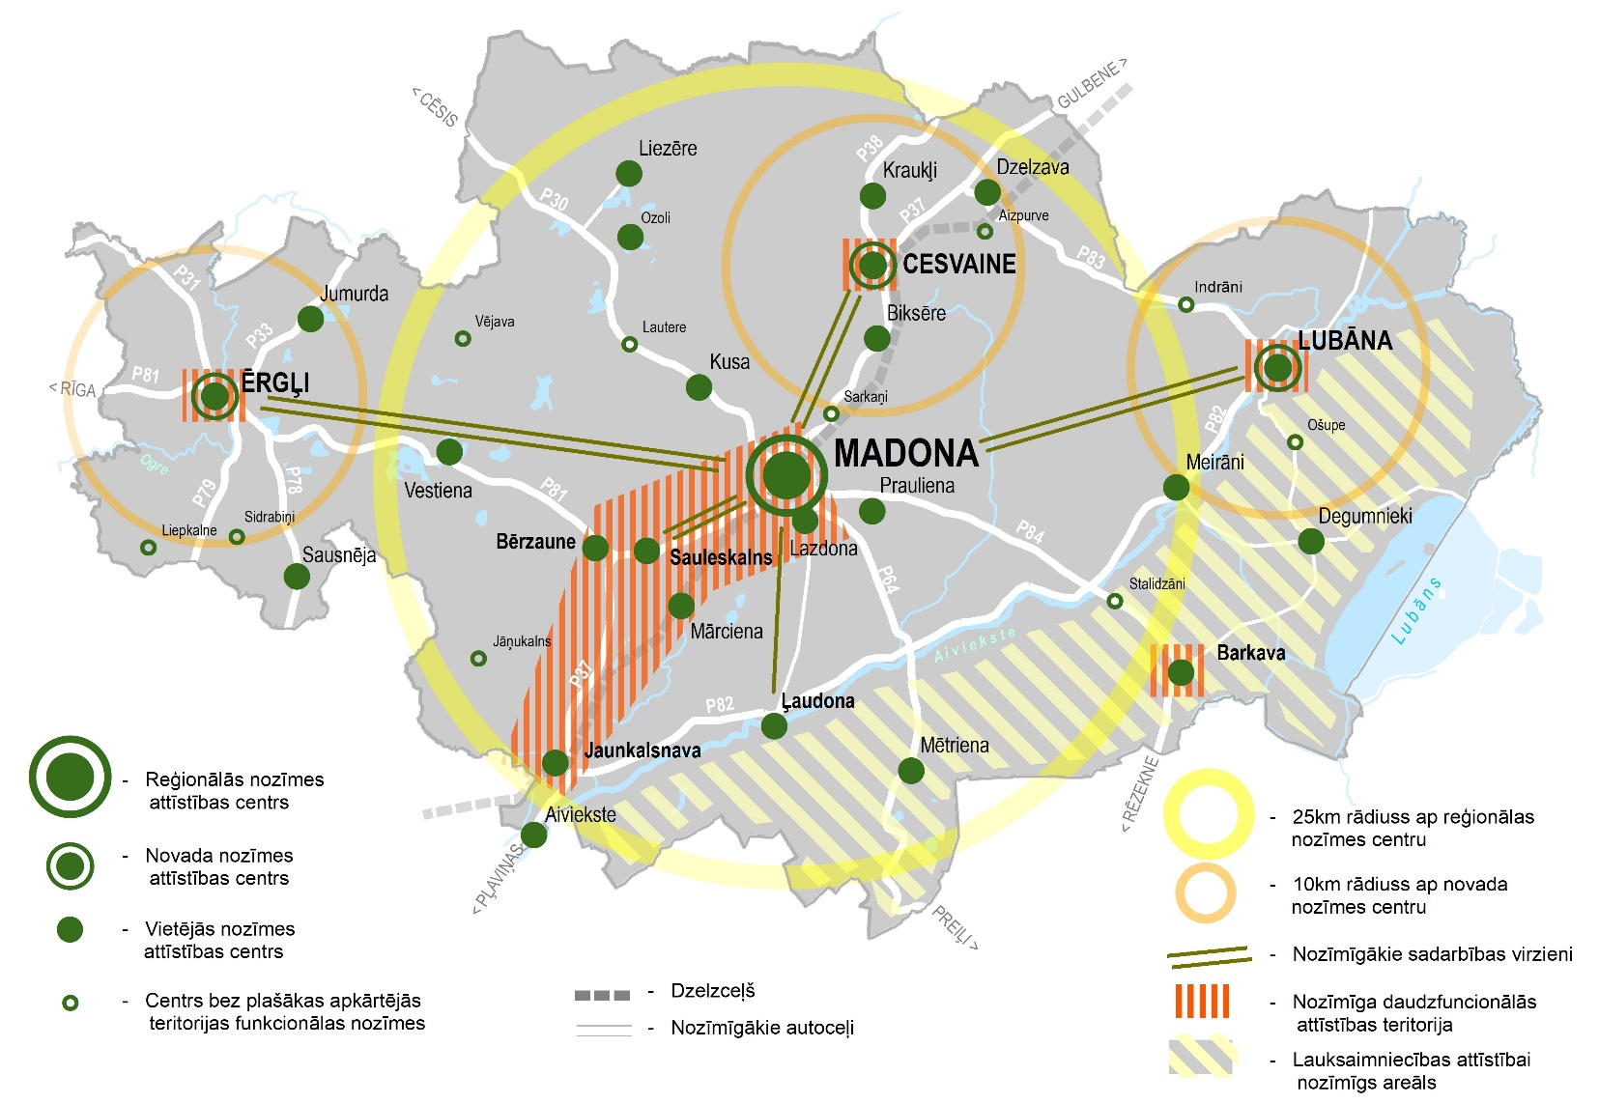

- Nozīmīgākie sadarbības virzieni tiek definēti, lai nodrošinātu jauno teritoriju sasaisti ar novada centru, veidojot gan infrastruktūras saites, gan efektīvu pārvaldes un sadarbības modeli, kas nodrošinātu jauno teritoriju integrāciju Madonas novadā, saglabājot vietējo kopienu identitāti.

9.attēls. Apdzīvojums un saimnieciskās teritorijas.

GALVENIE TRANSPORTA KORIDORI UN INFRASTRUKTŪRA

- Stratēģijā ir noteikti trīs transporta koridori – nacionālas nozīmes transporta koridors, reģionālas nozīmes transporta koridors un novada nozīmes transporta koridors telpiskās struktūras kartē “Transports un sasniedzamība” (10.attēls).
- Nacionālās un reģionālās nozīmes transporta koridori tika noteikti pamatojoties uz LIAS 2030 un Vidzemes plānošanas reģiona stratēģiju.
- Nacionālas nozīmes transporta koridori savieno nacionālas nozīmes attīstības centrus – Jēkabpili, Rēzekni un Valmieru, savukārt reģionālas nozīmes transporta koridoru funkcija ir savienot starpnovadu teritorijas un objektus, kam ir lokāli sociāla un ekonomiska nozīme. Stratēģijas izstrādes procesā tika rasti priekšlikumi reģionālas nozīmes transporta koridoriem, kas atšķiras no Vidzemes plānošanas reģiona stratēģijā noteiktajiem, jo tika analizēta uzņēmēju un tūrisma esošā un prognozētā plūsma starpnovadu kontekstā, līdz ar to par perspektīviem reģionālās nozīmes transporta koridoriem tika noteikti arī Jaunkalsnavas- Lubānas-Balvu, Madonas–Preiļu un Barkavas–Gaigalavas ceļu posmi un virzieni, atbilstoši 10. attēlā redzamajam novietojumam.
- Novada nozīmes transporta koridori, kā arī pārējie valsts vietējas nozīmes un pašvaldības autoceļi, ir nozīmīgi lauku teritoriju iedzīvotāju un uzņēmēju nokļūšanai uz novada nozīmes attīstības centriem un vietējas nozīmes attīstības centriem. Piesaistot investīcijas tiek nodrošināta laba ceļa kvalitāte un sabiedriskā transporta pieejamība.
- Ņemot vērā, ka Madona ir reģionālās nozīmes attīstības centrs, kur koncentrējas lielākais iedzīvotāju un uzņēmēju īpatsvars, Madona ir noteikta kā no- zīmīgs daudzfunkcionāls transporta mezglu punkts, ar to saprotot iespēju izmantot dažādus transporta līdzekļus, lai ātri un ērti būtu iespējams sasniegt arī reģionālā nozīmes attīstības centrus (Cēsis, Gulbeni, Smilteni u.c.). Nozīmīgs daudzfunkcionāls transporta mezglu punkts nozīmē arī to, ka “Piemadonu” (saprotot ar to Cesvaini, Biksēri, Kusu, Sauleskalnu, Lazdonu, Praulienu un Bērzauni), var sasniegt ar velosipēdu un dažādiem citiem transporta līdzekļiem pa izbūvētiem asfalta celiņiem, paralēli valsts reģionāliem autoceļiem P30, P84 un P37, kas ir daļa no nacionālas nozīmes transporta koridora infrastruktūras. Ņemot vērā Madonas novadā esošās tradīcijas distanču un rollerslēpošanā, minētie celiņi izmantojami arī šiem mērķiem.
- Novada nozīmes attīstības centri vairāku gadu desmitu garumā raisa Rīgas un citu Latvijas pilsētu iedzīvotāju interesi brīvā laika pavadīšanā un aktīvajā atpūtā - ejot pārgājienos, braucot ar velosipēdu, slēpojot u.c. Ņemot vērā minētas tradīcijas un iespējamo tālāko attīstības perspektīvu, Stratēģijā Madona, Ērgļi, Cesvaine un Lubāna tiek noteikti kā tūrisma un aktīvās atpūtas mobilitātes punkts, kas nozīmē, ka viesi un iedzīvotāji iegūst aizvien vairāk aktīvās atpūtas iespēju, reizē aktualizējot Eiropā un pasaulē pieaugošās svārstmigrācijas problēmu, piedāvājot dažādus digitālus un koplietošanas transportlīdzekļu pakalpojumus.
- Ērgļu novada nozīmes attīstības centrā īpašs akcents tiek vērsts uz izveidoto alternatīvo infrastruktūru – “zaļajiem ceļiem” kā jaunu tūrisma un aktīvās atpūtas maršrutu. “Zaļie ceļi” ir “zaļo dzelzceļu” tīkls, kas ir izveidots Vidzemē ved caur gleznainām ainaviskām vietām, mežiem, ir piemēroti velo braucējiem, pārgājieniem, zirgu izjādēm un slēpošanai.

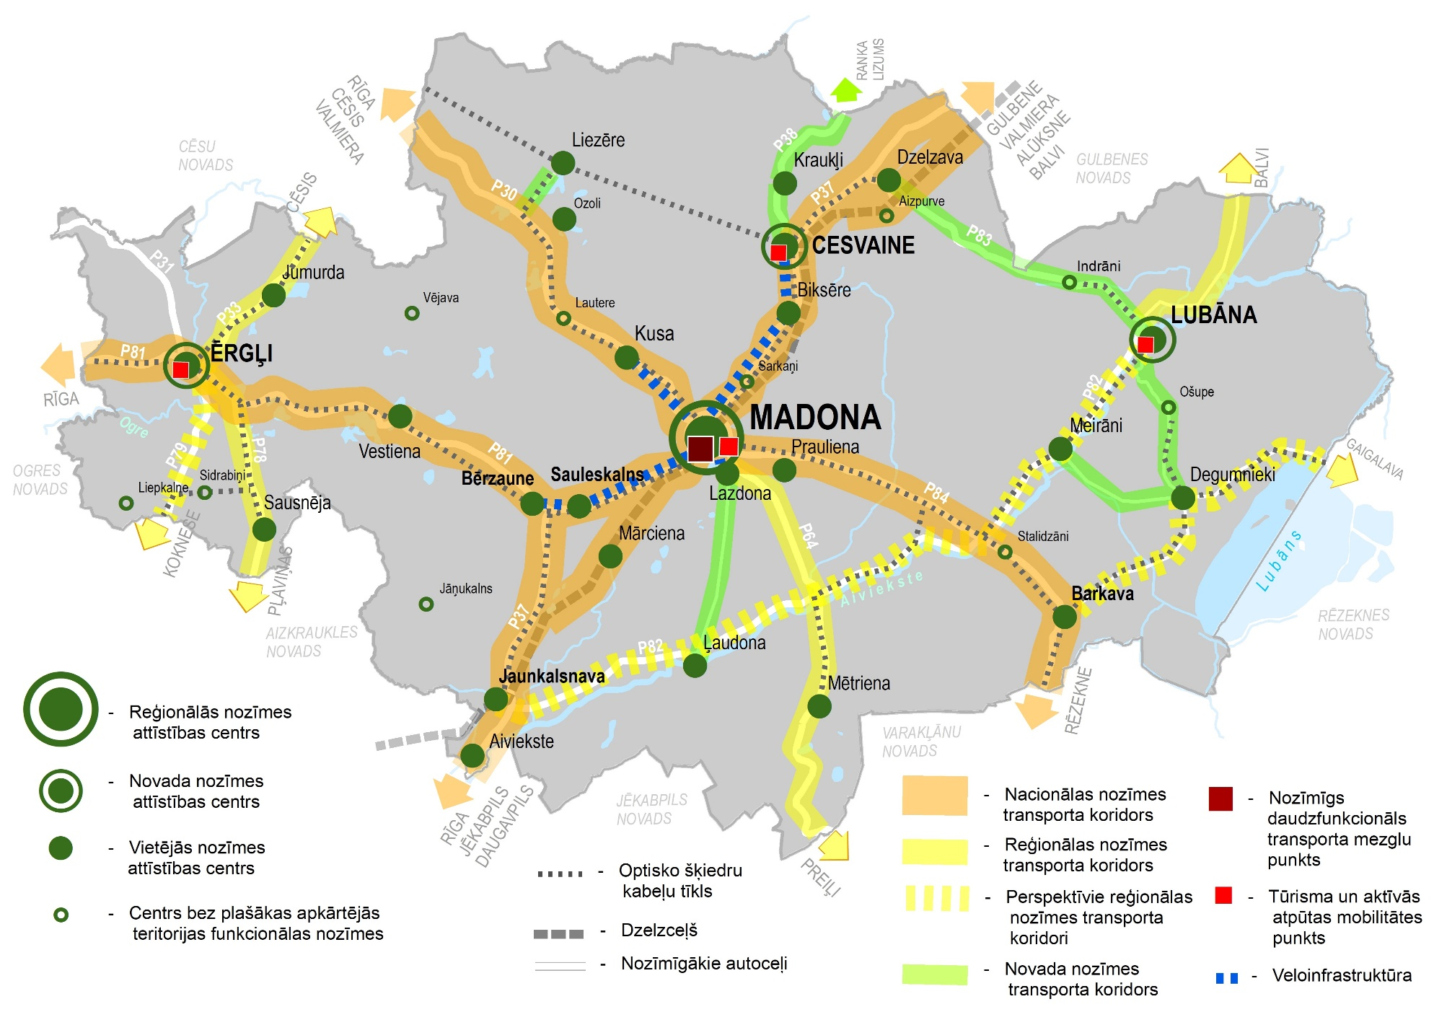

10.attēls. Transports un sasniedzamība.

KULTŪRAI IR VĒRTĪBA UN ATBALSS!

Madonas novada ilgtspējīgas attīstības stratēģijas kontekstā, īpaši nāk prātā viena doma. Nejauši uzzināju faktu, ka Madonā tiks pārbūvēta “Mīlestības graviņa” pie strūklakas. Idejiskā līmenī man kā mūziķim un Madonas patriotam gribētos, lai šī vieta būtu arīdzan transformējama maziem koncertiem kā open-air koncertzāle.
Zinu, ka šāda ideja bija pirms kāda laika esošās estrādes vietā. Šāda veida skatuve būtu vienīgā reģionā vai pat Vidzemē! Un noteikti piesaistītu kultūras cienītājus arīdzan ārpus Madonas novada robežām.
Apsolos nospēlēt solo koncertu atklāšanas pasākumā!
Mārcis Auziņš, mūziķis

KATRS PIEVEIKT KILOMETRS, KATRS IZDARĪTS DARBS IR NO SVARA!
Stratēģijas kontekstā nāk prātā doma par labu pārvaldību. Labas pārvaldības pamatā, manuprāt, ir laba pārvaldība pār tā esošajiem instrumentiem. Tie ir jāmāk pārvaldīt prasmīgi, lai tā iespējamā amplitūda būtu pilnībā izmantota. Svarīgi ir visus instrumentus pārvaldīt vienlīdzīgi, spēt atrast līdzsvaru starp visiem esošajiem, pat tad, ja ir jāizmanto vairāki vienlaicīgi. Tā arī sportā, spēki ir jāsadala!
Madonas novada attīstībā ir vērojama strauja izaugsme. Vērtējot sporta infrastruktūru, kas man, kā novadam sportistam, ir vistu- vāk iepazīta, varu teikt, ka uz kopējā Latvijas pilsētu fona, esam bijuši pa vidu, ir pietrūcis labu stadionu, arī ietves un to pielieto- juma veids nav īsti bijis praktisks un pilnībā realizējams, kur Madonas pilsēta un Madonas novads kopumā varētu vēl attīstīties.
Tomēr daudz ir arī izdarīts, florbola āra laukums, skeitparks, Smeceres Sila labiekārtošanas darbi u.c. Ja vērtējam kopumā grandiozās idejas par peldbaseinu, tad teiktu, ka sākumā būtu jāapzinās, cik atpakaļnākoš šis attiecīgais projekts būtu. Mans ieteikums būtu turpināt, darīt un attīstīt jau esošas reālas lietas, kas novada iedzīvotājiem būtu daudz nepieciešamākas un svarīgākas un ar daudz lielāku pievienoto vērtību, kā, piemēram, jauniešu darba atbalstīšana vasaras periodā, jauno uzņēmēju atbalstīšana utt.
Raimo Vīgants, sportists

DABAS UN KULTŪRVĒSTURISKI NOZĪMĪGU TERITORIJU TELPISKĀ STRUKTŪRA

- Dabas un kultūrvēsturiski nozīmīgu teritoriju telpiskā struktūra grafiski atzīmē īpaši aizsargājamās dabas teritorijas Madonas novadā, kas uzskatāmi attēlotas 11.attēlā. Stratēģija telpiski iezīmē tās īpaši aizsargājamo dabas teritoriju daļas, kuras ir būtiski nozīmīgas interešu teritorijas ar blakus esošajiem novadiem dabas aizsardzības jautājumu risināšanā. Šie novadi ir Rēzeknes novads un Varakļānu novads jautājumos par dabas lieguma “Lubānas mitrājs” un “Teiču dabas rezervāta” attīstības jautājumiem, kā arī ar Ogres novadu kopīgi risināma ir dabas parka „Ogres ieleja” turpmākā izmantošana un uzturēšana.
- Ņemot vērā, ka novada teritorija ir bagāta ar dabas un kultūrvēsturiskajām teritorijām, telpiskajā struktūrā netiek attēloti visi dabas, rekreācijas un kultūrvēsturiski nozīmīgi objekti un teritorijas, bet tajā tiek akcentēti tie objekti, kuru pastāvēšana būtiski ietekmē apkārtējo teritoriju attīstību un novada atpazīsta mību plašākā mērogā, kas noteikti atbilstoši veiktajai iedzīvotāju anketēšanai un darba grupu līderu sniegtajam viedoklim. Papildus tam, šīs vietas noteiktas ņemot vērā sabiedrības asociācijas ar Madonas novadu. Telpiskajā struktūrā tie ir definēti kā attīstībai nozīmīgi enkurobjekti, un tie ir:
  - Cesvaines pils;
  - Lubānas ezers;
  - Kalsnavas arborētums;
  - Braku muzejs;
  - Sporta un atpūtas bāze “Smeceres sils”;
  - Gaiziņkalns.

- Šo objektu un teritoriju nozīme ir būtiska arī novada ekonomiskajā attīstībā.

- Tā kā novada ekonomiskajā attīstībā būtiska loma ir lauksaimniecības un mežu teritorijām un paralēli novadā atrodas ļoti plašas īpaši aizsargājamās dabas teritorijas, kurās ir strikti saimnieciskās darbības ierobežojumi, Stratēģija telpiskās struktūras kartē “ Dabas un kultūrvēsturiskās vērtības“ iezīmē (11.attēls) diskutējamās teritorijas par dabas un saimnieciskās attīstības līdzsvaru. Tās ir teritorijas Vestienas aizsargājamo ainavu apvidū pie Bērzaunes un Sauleskalna un dabas parka “Kuja” teritorijā Madonas – Cesvaines virzienā. Stratēģijas nolūks ir veicināt aktīvu sadarbību ar institūcijām šo teritoriju dabas resursu apsaimniekošanā, īpašumu uzturēšanā, pieejamībā un attīstībā.
- Novada teritorijā atrodas daudz nozīmīgu dabas un kultūrvēsturisku objektu, kuri, savukārt, netiek “aizsargāti”, bet ir nozīmīgi noteiktai ainavai, vēsturiskai liecībai vai vietas identitātei, tāpēc turpmākajā plānošanā Stratēģijas uzstādījums ir saglabāt un kopt novada dabas vērtības un kultūrvēsturiskās īpatnības, to daudzveidību, tajā skaitā novadā ietilpstošo pilsētu, ciemu un pagastu identitāti, īpaši akcentējot kultūrvēsturiskās telpas teritoriju, kur ir apvienoti reģionālas un nacionālas nozīmes kultūras kapitāla resursi. Madonas novadā ir saglabājams bagātīgais kultūrvēsturiskais mantojums un paralēli attīstāma inovatīva kultūras industrija, veidojot kvalitatīvas mākslas un mūzikas skolas, radot kvalitatīvus muzejus un unikālus festivālus un izstādes.
- Saglabājamā ainavas telpa, atbilstoši 11.attēlā iezīmētajam novietojumam sakrīt ar aizsargājamo ainavu apvidu „Vestiena” un turpinās ZA virzienā sasaistē ar definēto kultūrvēsturisko telpu un savijās ar Cēsu novada teritoriju. Teritorija ir būtiski definējama ainavas saglabāšanas nolūkos, kā arī izstrādājams ainavu tematiskais plānojums, lai izceltu tipiskās un unikālās ainavas vērtības.

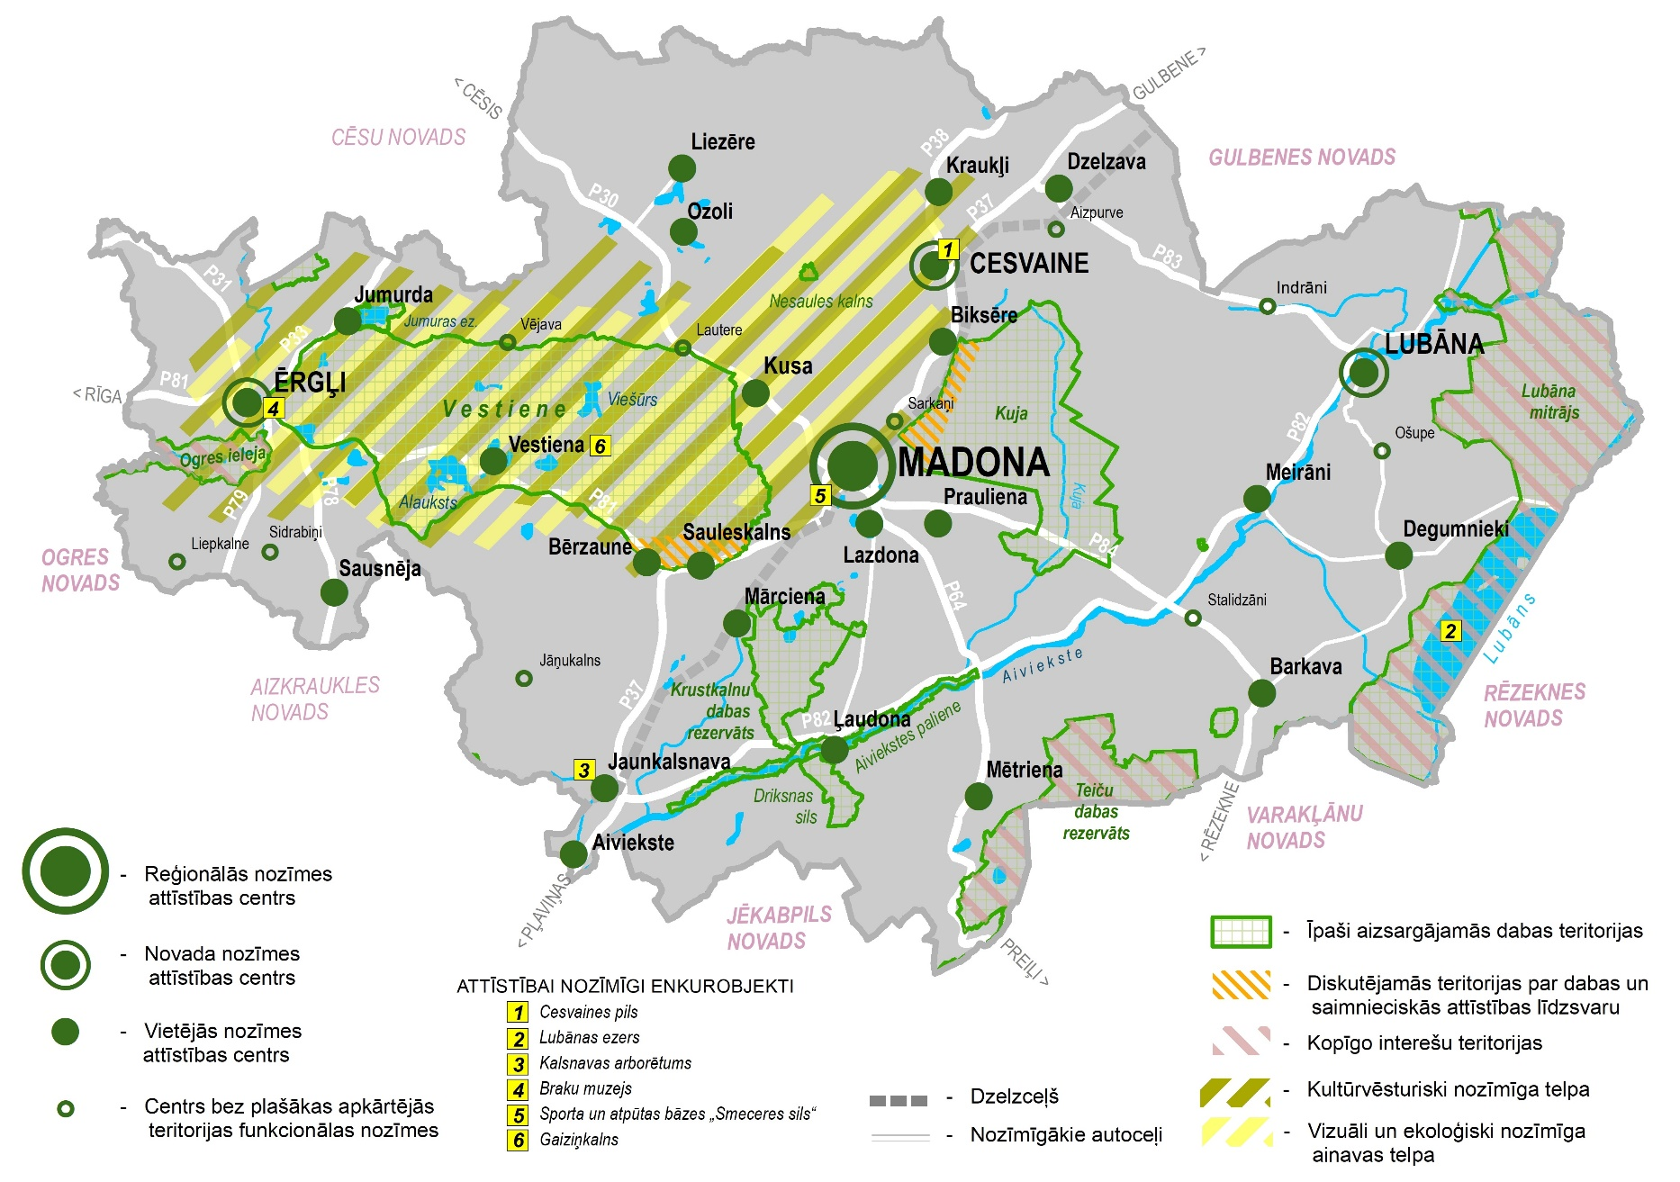
11.attēls. Dabas un kultūrvēsturiskās vērtības.

PRIORITĀRI ATTĪSTĀMAS TERITORIJAS - SPECIALIZĀCIJA

- Stratēģija ir vērsta un līdzsvarotu visa novada attīstību, tomēr ir teritorijas, kuru sekmīga attīstība un izmantošana var dot būtisku impulsu arī apkārtējās teritorijas ekonomikas un dzīves kvalitātes uzlabošanai.
- Lauksaimniecības un meža zemes. Lauksaimniecībā izmantojamo zemju platība novadā sarūk, taču tās gandrīz pilnībā tiek apsaimniekotas. Arī mežs ir nozīmīgs Madonas novada dabas resurss, kā rezultātā novadā ir attīstīta mežistrāde un kokmateriālu ieguve. Lai radītu priekšnoteikumus šo teritoriju attīstībai, Stratēģija telpiski atzīmē (skatīt Stratēģijas sadaļu “Dabas un kultūrvēsturiski nozīmīgu teritoriju telpiskā struktūra”) diskutējamās teritorijas par dabas un saimnieciskās attīstības līdzsvaru - tie ir areāli īpaši aizsargājamās dabas teritorijās, kurās varētu tikt risināti jautājumi par saimnieciskās darbības atvieglojumiem. Papildus tam, lai novērstu situāciju, ka apbūvei tiek transformētas vērtīgas lauksaimniecības un mežu zemes, kā arī notiek jaunas apbūves aktivizēšana un zemes gabalu sadalīšana, Stratēģijā tiek rekomendēts jaunajā novada teritorijas plānojumā noteikt un grafiski atzīmēt novadā vērtī gās lauksamniecības un meža zemes.
- Apdzīvotās vietas. Stratēģija kā prioritāri attīstāmās teritorijas tiek noteikta gan Madona kā reģionālas nozīmes attīstības centrs, gan arī novada nozīmes attīstības centri – Cesvaine, Ērgļi un Lubāna. Līdzās tam, kā prioritāri attīstāmas teritorijas, Stratēģija izvirza Bērzaunes un Sauleskalna areālu, kā arī Jaunkalsnavu un Barkavu. Tās ir teritorijas, kurās esošie resursi dod būtisku sociālekonomisko attīstības ietekmi uz novadu kopumā.
- Madona kā reģionālas nozīmes attīstības centrs. Stratēģija iezīmē Madonas pilsētas attīstības virzienus saistībā ar tuvu esošajām teritorijām – dzīvojamo teritoriju attīstības virzienus, rūpniecisko teritoriju attīstības virzienus un aktīvās atpūtas un sporta pakalpojumu attīstības virzienu.
- Infrastruktūra. Transporta koridori ir nozīmīgi gan iedzīvotāju nokļūšanai pēc pakalpojumiem, gan ekonomikas attīstībai kopumā, gan arī savienojumiem ar ārpus novadā esošajām teritorijām. Tāpēc infrastruktūras teritorijas arī tiek atzīmētas kā prioritāri attīstāmas teritorijas, detalizētākus attīstības projektus definējot jau Madonas novada attīstības programmā. Stratēģija iezīmē arī prioritāros veloceļiņu tīklu attīstības virzienus – Madonas savienojumam ar Lazdonu, Kusu, Bērzauni un Cesvaini.

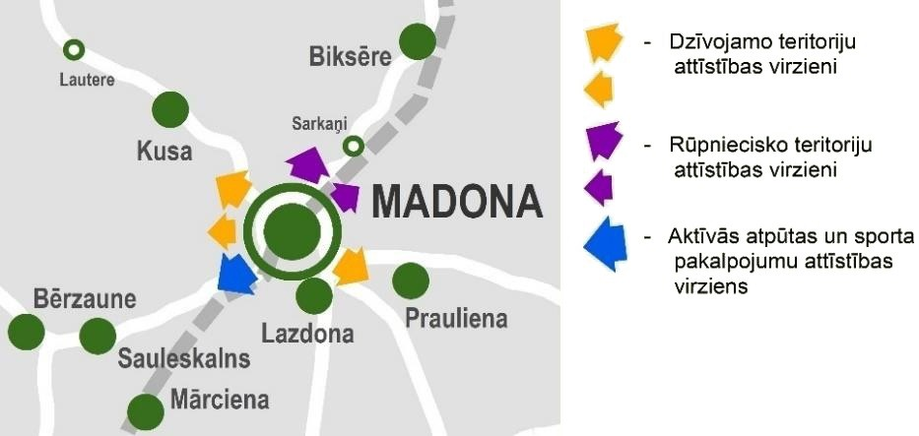

12.attēls. Madonas potenciālie attīstības virzieni.

DODAMIES CEĻĀ – TŪRISMS KĀ ATTĪSTĪBAS POTENCIĀLS!
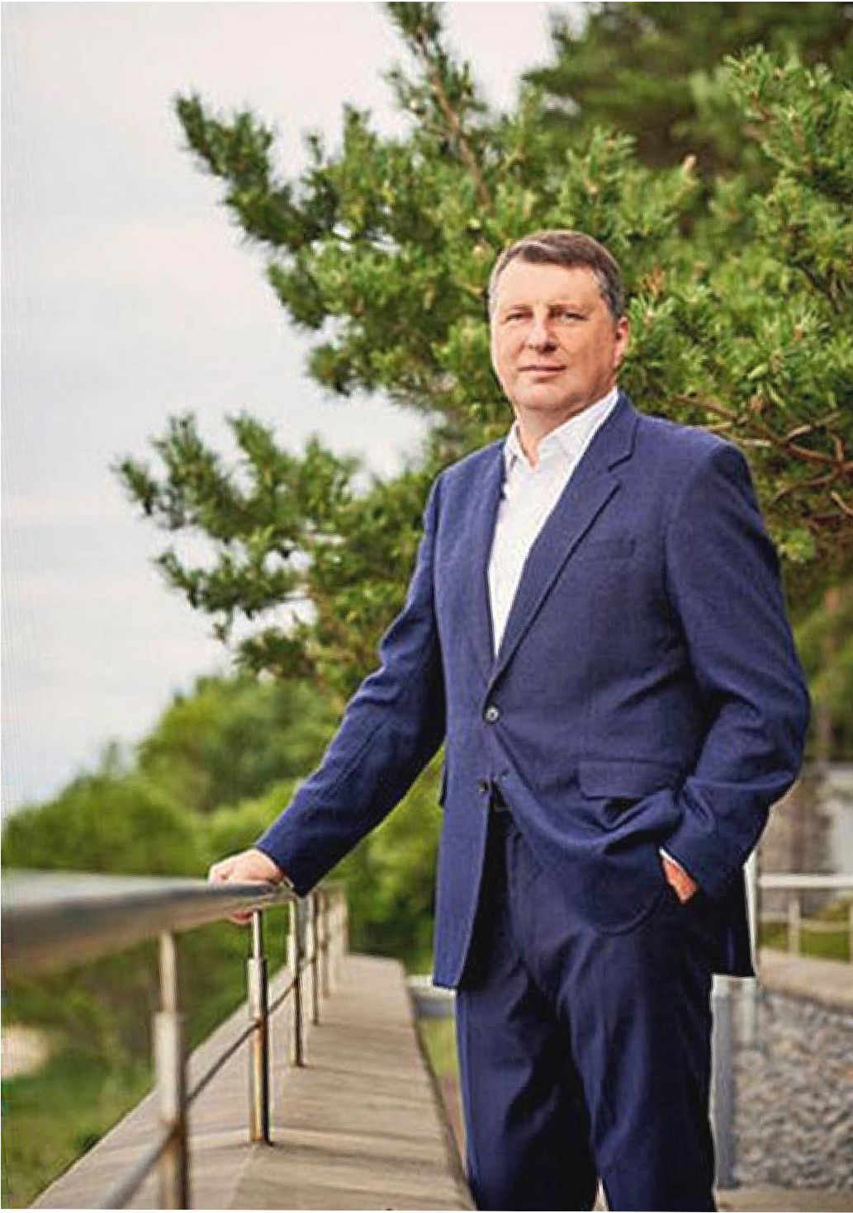
Madonas novada plānošanas kontekstā novadā prioritāri es jūtu tūrisma potenciālu - modernu, ino- vatīvu, drošu, bet neskartu vidi ar sakoptām ainavām un sakārtotu infrastruktūru. Paugurainais reljefs ar ainavām sniedz unikālas tūrisma iespējas. Tikai jāizveido un jāsakārto infrastruktūra. Pateicoties sakārtotai infrastruktūrai un reklāmai, būs vairāk tūristu, kuri veicinās novada uzņēmējdarbības attīstību (kafejnīcas, veikali, degvielas uzpildes stacijas, viesu mājas, telšu vietas, citi servisi utt.) un ieguldītie līdzekļi caur uz- ņēmēju maksātajiem nodokļiem ar uzviju atgriezīsies pašvaldības budžetā.

Darbības virzieni tūrisma attīstībai varētu būt šādi:
    - Jāapzina visi potenciālie (vismaz vietējā līmeņa) tūrisma objekti. Jāizstrādā šo tūrisma objektu infrastruktūras plāni. Piemēram, Talejas ezera krastā (pie Vestienas) atrodas Velnakmens – sena svētvieta ar savu teiku. Skaista vieta. Norādes zīmju nav, informācijas nav, piebraukšana gan izcila, jo jābrauc augšā otrajā augstākajā Latvijas kalnā - Sirdskalnā – 296,8 m.v.j.l. Kalna galā varētu būt izcila potenciāla skatu torņa vieta.
    - Jāizstrādā ilgtspējīgs tūrisma attīstības plāns. Piemēram, Madonā Raiņa ielas galā un Liseskalna galā varētu būt skatu torņi. Sadarbībā ar valdības pārstāvjiem varētu izveidot ceļu kategoriju “Gleznains ceļš” kā Šveicē, Itālijā, u.c. Mums šāds ceļš varētu būt Ērgļi – Vestiena – Gaiziņkalns. Nojaukto dzelzceļa līniju attīstība (“zaļie koridori” Rīga–Ērgļi, Madona–Lubāna).
    - Tūrisms + sports attīstība. Gaiziņkalns un tā apkārtne – sporta un atpūtas centrs (kā Otepe Igaunijā), Smeceres sila sporta bāzes attīstība par starptautiskas nozīmes sporta centru, Ērgļu sporta un atpūtas potenciāla atjaunošana (Briežu kalns, Pārsteigumkalns).
    - Gājēju ielas un reizē novada mājražotāju tirdzniecības zonas izveide Madonā.

Raimonds Vējonis,
bijušais valsts prezidents, madonietis

PAMATPRINCIPI TERITORIJU PLĀNOŠANAI UN ATTĪSTĪBAI

APDZĪVOJUMA STRUKTŪRA

- Novadā veidojama kompakta apdzīvojuma sistēma, paaugstinot dzīves un mājokļu kvalitāti esošajos ciemos, kā arī primāri dodot priekšroku jaunas dzīvojamās apbūves veidošanai ciemu teritoriju ietvaros.
- Blīvu jaukta veida apbūvi primāri attīstīt Madonas, Lubānas, Cesvaines pilsētas un Ērgļu ciema esošajās teritorijās, kā arī Stratēģijā noteiktajos pārējos ciemos, primāri reģenerējot pamestas (degradētas) teritorijas, kā arī apgūstot teritorijas, kas ir apbūvei paredzētas, bet vēl nav apgūtas.
- Vietās, kur nav noteiktas vai ir koriģējamas ciemu teritoriju robežas, darīt to atbilstoši esošajām apbūves teritorijām vai vadoties pēc apbūves faktiskā telpiskā sadalījuma un rakstura.
- Tā kā Ērgļi pēc apbūves struktūras, formas, funkcijām un lomas ir pilsēta, turpmākajā plānošanā ieteicams pielietot pilsētplānošanas principus, definējot ielu sarkanās līnijas, atbilstošu apbūves augstumu, saglabājot galveno ielu profilus un tml.
- Savrupmāju apbūves veidu (ietverot dvīņu mājas) visā novada teritorijā nošķirt no daudzdzīvokļu apbūves, veidojot “zaļos” koridorus, telpas.
- Transformējot vasarnīcu ciemu apbūves teritorijas par pastāvīgas dzīvojamās apbūves teritorijām, teritorijas plānojumā noteikt minimālo jaunveidojamo zemes vienību platību un vienlaicīgi paredzēt centralizētas ūdensapgādes un notekūdeņu savākšanas sistēmu izveidošanu, izstrādājot katrai teritorijai atbilstošus risinājumus.
- Lai novērstu jaunas vienlaidus apbūves joslu izveidošanos gar valsts galvenajiem autoceļiem, starp apdzīvotajām vietām paredzēt neapbūvējamas mežu vai lauku teritorijas. Gar transporta koridoriem apbūves attīstību plānot tādā attālumā no autoceļa vai dzelzceļa, kas neprasa papildus speciālus tehniskus risinājumus tās aizsardzībai pret auto transporta vai dzelzceļa transporta radīto troksni un izplūdes gāzēm.
INFRASTRUKTŪRA

- Pakāpeniski rekonstruēt autoceļu tīklu, lai nodrošinātu visu apdzīvoto vietu sasniedzamību (pa melnā seguma ceļiem) un labu satiksmi ar blakus novadiem un apdzīvotajām vietām.
- Apdzīvotajās vietās paredzēt energoefektīvu ielu apgaismojuma izveidi.
- Palielinoties transporta plūsmai Madonas pilsētā, aktualizēt apvedceļa jautājumu.
- Visā teritorijā atbalstīt “zaļos energoresursus” – alternatīvo energoapgādes veidu un videi draudzīgu tehnoloģiju attīstību, izmantojot vietējos energoresursus – koksnes atkritumus, salmus, biogāzi, siltumsūkņus, saules enerģiju, vēja enerģiju.
- Veicināt un palielināt iespējas izmantot videi draudzīgu transportu un pārvietošanās veidus, plānojot elektrouzlādes staciju pārklājumu visā novada teritorijā sadarbībā ar jomas atbildīgajām valsts institūcijām.
- Sekmēt veloceliņu attīstību, velotransporta maršrutu izstrādi un to integrēšanu kopējā tūrisma infrastruktūras un pakalpojumu tīklā. Pirms autoceļu rekonstrukcijas ieplānot veloceliņu izbūvi un apdzīvotajās vietās – gar autoceļiem ieplānot gājēju ietvju un apgaismojumu izbūvi. Velo infrastruktūru prioritāri attīstīt Saulkalnes, Bērzaunes virzienā, Kusas virzienā un Cesvaines virzienā.
- Maģistrālās inženierkomunikācijas pēc iespējas koncentrēt vienotā koridorā un rezervēt tiem teritorijas.
- Veicināt veselīgu dzīvesveidu, attīstot publiskos sporta laukumus un citu publisko sporta infrastruktūru, radot iespēju visu paaudžu iedzīvotājiem iesaistīties daudzveidīgos sporta un aktīvās atpūtas pasākumos.

RAŽOŠANA

- Jaunas ražošanas zonas pēc iespējas plānot tuvu esošām ražošanas teritorijām ar pieeju infrastruktūras tīkliem un to paplašināšanas iespējām.
- Attiecībā uz ražošanas attīstību Madonas pilsētā, tās tuvumā, tās mērķtiecīgi attīstīt uz ziemeļaustrumiem no pilsētas.
- Attīstīt dzelzceļa infrastruktūru un izmantot tās potenciālu uzņēmējdarbības attīstīšanā un konkurētspējas paaugstināšanā.
- Veicināt vietējo dabas resursu un izejvielu pārstrādi produktu un pakalpojumu ar augstu pievienoto vērtību radīšanai. Veidot nozaru kooperatīvus un starpnozaru karteļus, virzīt uzņēmumus uz eksporta tirgus apgūšanu.

LAUKU TERITORIJAS

- Lauku teritorijās paredzēt elastīgus teritorijas atļautās izmantošanas veidus, ja konkrētajā teritorijas daļā nav nosakāmi pamatoti ierobežojumi šāda veida apbūvei vai vajadzība pēc cita apbūves/izmantošanas veida.
- Lauksaimniecības zemēs saglabāt tradicionālo lauku sētas ainavu un izbūves principu, vienlaikus paredzot iespējas izvietot ražošanas objektus, kā arī tūrisma objektus un rekreācijas infrastruktūras elementus.
- Vēsturiski apdzīvotajām vietām, kurām raksturīgs lauku telpas apdzīvojums, saglabāt un arī atjaunot to vēsturiskos nosaukumus, tādējādi nezaudējot šo vietu vēsturisko attīstību un vietas identitāti.
- Vērtīgo lauksaimniecībā izmantojamo zemju areālos (shematiski tās attēlotas Stratēģijas kartē “Apdzīvojums un saimnieciskās teritorijas”) jaunveidojamo zemes gabalu minimālās platības teritorijas plānojumā noteikt lielākas kā ārpus tām. Stratēģijas kartē “Apdzīvojums un saimnieciskās teritorijas” noteiktās teritorijas “Lauksaimniecības attīstībai nozīmīgs areāls” teritorijas plānojuma izstrādes ietvaros ir precizējamas.
- Veicināt mežu teritoriju ilgtspējīgu apsaimniekošanu, saglabājot meža ekoloģiskās, ekonomiskās un sociālās funkcijas.
- Nodrošināt sabiedrības vajadzības pēc atpūtas mežā un vides izziņas. Teritorijas plānojuma izstrādes ietvaros izvērtēt iespēju noteikt mežu teritorijas, kas pilda sabiedrībai nozīmīgas funkcijas, t.i., kalpo par atpūtas vietām, izziņas takām, meža parkiem un tml.

- Atbilstoši normatīvajos aktos noteiktajam, noteikt meža aizsargjoslu ap Madonas pilsētu.
- Izcelt kā vērtību un sekmēt novadam raksturīgās apdzīvotās vietas (viensētas) struktūru un ainavas saglabāšanu.

DABA UN KULTŪRVĒSTURE

- Dabas daudzveidība un kultūrvēsturiskais mantojums ir viena no novada lielākajām vērtībām. Šīs vērtības akcentējamas novada tēla un zīmola veidošanā un popularizēšanā.
- Īpaši aizsargājamās dabas teritorijās prioritāte ir dabas un vides aizsardzība, bet tas neizslēdz videi draudzīga tūrisma attīstību un citas saimnieciskās darbības, ievērojot šo teritoriju normatīvajos aktos, dabas aizsardzības plānos iekļautās prasības teritoriju izmantošanai.
- Teritorijās gar ūdensobjektiem, kuras iecienītas kā peldvietas, prioritāte ir vides aizsardzība un apbūves attīstība rekreācijas vajadzībām ar tām nepieciešamo infrastruktūru. Nodrošināt publisko upju un ezeru pieejamību atpūtas un tūrisma mērķiem, ieskaitot nepieciešamos labiekārtošanas pasākumus.
- Turpināt sadarbību ar kaimiņu pašvaldībām tūrisma (īpaši velo tūrisma) maršrutu, dabas izziņas taku un infrastruktūras attīstībai un sasaistei.
- Aktivizēt sabiedrības izglītošanu un komunikāciju, lai veicinātu apziņu, ka īstenojot dabas u.c. resursu atbildīgu izmantošanu, taupīšanu, tiek panākti ekonomiski, sociāli un vides ieguvumi, kas ir ilgtspējīgas lauku ekonomiskās attīstības galvenie priekšnosacījumi. Ietaupījumi un ieguvumi, kas rodas saglabājot bioloģisko daudzveidību, lauku ainavu šobrīd nav aprēķināmi naudas izteiksmē, bet tās ir ilgtermiņa “investīcijas” sekmīgai tūrisma attīstībai un lauku vides kā pievilcīgas dzīvesvietas veidošanai nākotnē. Izglītojot un komunicējot, veicināt sabiedrības izpratni par to, ka taupot dabas resursus, ietaupījumi rodas arī tautsaimniecības nozarēs.
- Apzināt novada nozīmes kultūrvēsturiskus un dabas objektus, izstrādāt plānu šo objektu un teritoriju turpmākai saglabāšanai.
- Sekmēt valsts aizsardzībā esošu kultūras pieminekļu individuālo aizsargjoslu (aizsardzības zonu) projektu izstrādi.

STRATĒĢIJAS ĪSTENOŠANA UN UZRAUDZĪBA
Rādītājs | Pašreizējā situācijā | Vēlamā tendence | Avots
Iedzīvotāju skaits | 30 643 |  | CSP
Bērnu skaits līdz 18 gadiem | 5 011 (2021) |  | PMLP
Darbspējas vecuma iedzīvotāju skaits | 19 223  (2020) |  | PMLP
Demogrāfiskā slodze (uz 1000 personām) | 651 |  | PMLP
Iedzīvotāji, kuri plāno tuvāko 5 gadu laikā mainīt dzīvesvietu (%) | 7% |  | Iedzīvotāju aptauja
Bezdarba līmenis (%) | 7 (2021) |  | CSP, NVA
Iedzīvotāju ilgtermiņa migrācijas saldo |  |  | CSP
Pašvaldības budžets (EUR) | -232 |  | Pašvaldība
Iedzīvotāju apmierinātība ar pašvaldības darbu | 60 % |  | Iedzīvotāju aptauja
Novada pašvaldības mājas lapas apmeklētāju skaits | 36 600 847,00 |  | Pašvaldība
Izglītojamo skaits pirmsskolas izglītības iestādēs | 1 533 (2020./2021.) |  | Pašvaldība
Izglītojamo skaits vispārējās izglītības iestādēs | 2 936 (2020./2021.) |  | Pašvaldība
Teritorijas attīstības vieta Latvijas grupā (patreiz bijušie novadi no – līdz) | 66.–87. |  | VRAA
5.tabula. Stratēģijas īstenošanas uzraudzības rādītāji.
- Lai sekmīgi virzītos uz Stratēģijā definēto novada ilgtermiņa attīstības redzējumu jeb vīziju, ilgtermiņa prioritāti un izvirzītajiem trīs stratēģiskajiem mērķiem, ir jāveic praktiskas rīcības.
- Darāmie darbi turpmāko 3 un 7 gadu periodam tiek definēti un par to tiek panākta vienošanās Madonas novada attīstības programmā.
- Madonas novada teritorijas plānojumā, kurā integrējami visi bijušo novadu teritorijas plānojumi, tiek atspoguļota Stratēģijā noteiktā vīzija un stratēģiskie mērķi, kā arī Madonas novada attīstības programmā noteiktais zemes pārvaldības līmenī.
- Visu šo trīs teritorijas attīstības plānošanas dokumentu – Stratēģijas, Madonas novada attīstības programmas un jaunveidojamā teritorijas plānojuma uzraudzības kārtība gan satura ziņā, gan laika griezumā, ir izstrādājama un organizējama kompleksi.
- Stratēģijā ir noteikti galvenie izvērtējuma jeb rezultatīvie rādītāji. Šie rādītāji ir noteikti, lai raksturotu sociāli ekonomisko situāciju Madonas novadā kopumā, kā arī sniegtu salīdzinājumu ar citām Latvijas pašvaldībām un kalpotu kā Madonas novada Stratēģijā noteikto trīs stratēģisko mērķu ieviešanas „ātras pārbaudes lapu”. Teritorijas attīstības plānošanas dokumentu ieviešanas virzību vērtē veidojot dialogu ar sabiedrību. Iedzīvotāju aptaujas rezultāti parādīs kvalitatīvo virzību mērķu sasniegšanā, savukārt statistika – virzību kvantitatīvos rādītājos.
- Teritorijas attīstības plānošanas dokumentu īstenošanas uzraudzības pamatā būs pārskats par Madonas novada attīstības plānošanas dokumentu ieviešanu. Ar tā palīdzību Madonas novada iedzīvotāji tiks informēti par to, kā norit ceļš uz vīzijas un mērķu sasniegšanu.

Liels paldies ikvienam, kas iesaistījās darba procesā un plānošanas dokumenta tapšanā, t.sk. 440 iedzīvotāju aptaujas dalībniekiem,
viedokļu līderu interviju dalībniekiem – Raimo Vīgantam, Raimondam Vējonim, Mārcim Auziņam, LU telpiskās plānošanas studiju programmas studentiem un attīstības programmas tematisko darba grupu dalībniekiem:

AGITA OPINCĀNE AGNESE SILUPA AGRIS LUNGEVIČS AIGARS NOVIKS AIGARS ŠĶĒLS ALDA EGLĪTE ALDIS JĒKABSONS ALDIS OLTE
ALEKSANDRS ŠRUBS ANDRIS DOMBROVSKIS ANDIS AUDŽE
ANDREJS SVILĀNS ANDRIS DOMBROVSKIS (ĒRGĻI)
ANDRIS KLEPERS ANDŽEJS STEPANČUKS ANITA NAMATĒVA ANTRA GOTLAUFA ARTIS MŪRMANIS ARTŪRS GAILĪTIS ARTŪRS GRANDĀNS ARTŪRS PORTNOVS ASTRĪDA SOMA
BAIBA PUTNIŅA DACE KALNIŅA DACE RĀCENE DACE ZEILE
DAIGA ELGA ĀBOLA
DAIGA MADARNIECE DAIGA TORSTERE DAINA MARKEVICA DIDZIS BAUNIS DZINTARS BUŠS EDGARS GAILUMS EDGARS ŠĶĒLE EDGARS VEIPS EGILS KAZAKEVIČS EGILS RĒVELIS ELITA BADŪNE ELITA ŪDRE
GATIS TEILIS GUNĀRS IKAUNIEKS GUNDEGA PUĶĪTE GUNTA LAPSA
GUNTARS DAMBENIEKS GUNTIS GRANDĀNS GUNTIS ĶEVERIS
IEVA VILNĪTE ILGVARS IVANOVS ILONA ZALĀNE ILVIJA KECKO ILZE BARDZIŅA ILZE CIRCENE ILZE DAUGIALLO ILZE FĀRNESTE ILZE GRIETIŅA
ILZE KRAUKLE ILZE RIEKSTIŅA ILZE SAUŠA ILZE VOGINA INDRA VEIPA INESE LĪBERE INESE STRODE INESE ŠAUDIŅA INGA BEKASOVA INGA BITE
INGA RAMANE INGA STRAZDIŅA INGARS LAUVA
INGUNA KAŅEPONE INTA STIENE
IRĒNA LEIMANE IVARS BODŽS IVARS GRANDĀNS
IVETA KAPARKALĒJA IVETA PEDELE IVETA PEILĀNE IVETA VABULE IVETA VĀVERE JĀNIS IRBE
JEVGĒNIJS TARASOVS JOGITA BAUNE JURĢIS ZVIRGZDIŅŠ JURIS ŠAUDIŅŠ
KRISTĪNE AIZPURVE KRISTĪNE AUMELE KRISTĪNE MALNAČA KRISTĪNE ŠULCE LAILA OZOLIŅA LANA KUNCE LAURA SMUDZE LĀSMA ADAMOVIČA LIENĪTE OZOLNIECE LINDA GRĪNBERGA LĪGA OZOLA
LĪGA ŠMITE
LOLITA KOSTJUKOVA MARIJA DRUNKA MĀRCIS FELDBERGS MĀRCIS SIDERS MĀRIS GAILUMS MĀRIS GRĪNBERGS MĀRIS OLTE
MĀRIS VALAINIS MĀRTIŅŠ BERGS NELDA JANOVIČA OLITA UNTĀLA OSKARS JANOVIČS OSKARS ŽVAGINS PAULS GRANTS RAMONA VUCĀNE REINIS SILUPS
RITA VECOZOLA RUDĪTE KOLĀTE RŪTA PUTNIŅA SANDIS KALNIŅŠ SANDRA AVOTIŅA SANITA SOMA SARMĪTE JANSONE SARMĪTE PABĒRZA SIGNE MASAĻSKA SILVIJA ČURKSTE SILVIJA SMELTERE SILVIJA ŠĪRE SOLVITA SERŽĀNE TĀLIS SALENIEKS UĢIS FJODOROVS VALDA KĻAVIŅA VALDIS BROKS VANDA MADARNIECE VĒSMA NORA
VILNIS ŠPATS VILNIS ZOSĀRS VIVITA VECOZOLA
VOLDEMĀRS ŠMUGAIS ZANE GRĪNVALDE ZIGFRĪDS GORA

Pasūtītājs: Madonas novada pašvaldība
Projekta izstrādes speciālisti: Ilze Circene, Ramona Vucāne, Pauls Grants, Ilze Vogina Kontakti: Saieta laukums 1, Madona, Madonas novads, LV-4801,
Tel.: +371 64860090, pasts@madona.lv, www.madona.lv

